FORMIGACLOUD

Evaluación de Amazon EC2

 | Identificador del Documento: | DO_SIS_formigacloud_software_gestion_cloud_amazon_V1.odt
 | Fecha: | 23/11/2010
 | Actividad: | FORMIGACLOUD
 | Responsable: | CESGA
 | Estado del documento: | BORRADOR
 | Enlace al documento: | http://forge.cesga.es/docman/view.php/31/401/DO_SIS_formigacloud_software_gestion_cloud_amazon_V1.odt

Resumen: Este documento contiene el informe de evaluación de Amazon EC2

Tabla de versiones y registro de cambios
Versión | Fecha | Comentarios | Autor
1 | 18/11/2010 | Evaluación de Amazon EC2 | Fernando Gómez

Índice
Evaluación de Amazon EC2

1 Introducción 7
1.1 Propósito del documento 7
1.2 Organización del documento 7
1.3 Área de aplicación 7
1.4 Referencias 7
1.5 Terminología 7
1.6 Convenciones empleadas 8
2 Resumen ejecutivo 9
3 Amazon EC2 11
3.1 Introducción 11
3.2 Características 11
3.3 Aspectos destacados del servicio 12
3.4 Funcionalidades 13
3.5 Tipos de instancias 15
3.5.1 Standard Instances 15
3.5.2 Micro Instances 16
3.5.3 High-Memory Instances 16
3.5.4 High-CPU Instances 17
3.5.5 Cluster Compute Instances 17
3.5.6 Cluster GPU instances 17
3.6 Software 17
3.6.1 Sistemas operativos 18
3.6.2 Software 18
4 Interfaz Web AWS Management Console 21
4.1 Amazon S3 21
4.1.1 Crear paquetes 22
4.1.2 Subir objetos 23
4.1.3 Gestionar recursos 24
4.2 Amazon EC2 25
4.2.1 Gestionar instancias y AMIs 25
4.2.2 Gestionar Elastic Block Store 26
4.2.3 Gestionar instancias reservadas 26
4.2.4 Monitorizar instancias 27
4.3 Amazon VPC 28
4.3.1 Efectuar configuración simplificada 28
4.3.2 Gestionar VPCs y Subredes 29
4.3.3 Gestionar subredes 29
4.3.4 Gestionar conexiones VPN 30
4.4 Amazon Elastic MapReduce 31
4.4.1 Iniciar trabajos 31
4.4.2 Emplear ejemplos Open Source 32
4.4.3 Gestionar trabajos 32
4.5 Amazon CloudFront 33
4.5.1 Crear nuevas distribuciones 33
4.5.2 Emplear CNAMEs 34
4.5.3 Obtener registro de actividad 34
4.5.4 Gestionar las distribuciones 35
4.6 Amazon RDS 36
4.6.1 Iniciar instancias de base de datos 36
4.6.2 Realizar snapshots de bases de datos 37
4.6.3 Monitorizar instancias de base de datos 37
4.7 Amazon SNS 38
4.7.1 Crear temas 38
4.7.2 Gestionar suscriptores 39
4.7.3 Publicar mensajes 39
4.7.4 Establecer políticas 40
5 Caso de uso: Gestionar máquinas virtuales en Amazon EC2 41
5.1 Iniciar máquina virtual 41
5.2 Obtener información de máquina virtual 51
5.3 Acceder a máquina virtual 55
5.4 Apagar máquina virtual 58
5.5 Iniciar máquina virtual 60
5.6 Eliminar máquina virtual 62
5.7 Obtener registro de sistema de máquina virtual 64
5.8 Obtener lista de imágenes disponibles 65
5.9 Mostrar volúmenes 66
5.10 Gestionar Spot Request 71
5.11 Gestionar snapshots 72
5.12 Gestionar grupos de seguridad 73
5.13 Gestionar balanceador de carga 74
5.14 Gestionar pares RSA 75
6 Incidencias 76
6.1 Los datos de acceso SSH a la máquina virtual son incorrectos 76

Introducción

Propósito del documento
Este documento contiene el informe de evaluación de Amazon EC2

Organización del documento
La sección dos del presente documento contiene el resumen ejecutivo. En la sección tres se efectúa la descripción de los servicios de Amazon EC2. En la sección cuatro se efectúa la descripción de la interfaz Web AWS Management Console. En la sección cinco se efectúa el estudio de las funcionalidades disponibles que permiten gestionar las máquinas virtuales en Amazon EC2. En la sección seis se señalan las incidencias detectadas en el servicio.

Área de aplicación
Proyecto Formiga CLOUD.

Referencias
Tabla 1: Tabla de referencias
R1 | Proyecto Formiga http://formiga.cesga.es/
R2 | Amazon EC2 http://aws.amazon.com/ec2/
R3 | Dryicons http://dryicons.com
R4 | Mayosoft http://www.mayosoft.com.mx
R5 | Deleket http://www.deleket.com/
R6 | Rockey http://www.rokey.net
R7 | Susumu http://susumu.seph.ws/
R8 | Xen http://www.xen.org/
R9 | Amazon EC2 http://aws.amazon.com/ec2/

Terminología
Tabla 2: Glosario
FORMIGA | Fomentado o reaproveitamento mediante integración e gridificación de aulas
FORMIGA CLOUD | Fomentado o reaproveitamento mediante integración e gridificación de aulas en CLOUD
KiB | 1 KiB=1024 bytes
MiB | 1 MiB=1024 KiB

Convenciones empleadas
 | Este icono hace referencia a notas de introducción
 | Este icono indica aclaraciones
 | Este icono hace referencia a archivos de configuración, de registro...
 | Este icono indica casos de uso
 | Este icono hace referencia a avisos o advertencias
 | Este icono indica incidencias
 | Este icono hace referencia a secciones que incluyen instrucciones paso a paso
 | Este icono hace referencia a secciones que incluyen capturas de pantalla

Resumen ejecutivo
Amazon Elastic Compute Cloud o Amazon EC2 es un servicio Web de Amazon que proporciona herramientas para la computación cloud. Permite escalar distintos servicios, así como las necesidades de procesamiento de forma sencilla.
Amazon proporciona la interfaz AWS Management Console que permite gestionar por medio de un navegador Web los siguientes servicios:

- Amazon S3
- Servicio de almacenamiento (Amazon Simple Storage Service)

- Amazon EC2
- Servicio de computación elástica(Amazon Elastic Compute Cloud)

- Amazon VPC
- Servicio de computación cloud privado virtual (Amazon Virtual Private Cloud)

- Amazon Elastic MapReduce
- Servicio que permite a los analistas procesar gran cantidad de datos

- Amazon CloudFront
- Servicio CDN (Content Delivery Network)

- Amazon RDS
- Servicio distribuido de base de datos relacional (Amazon Relational Database Service)

- Amazon SNS
- Servicio de mensajería (Amazon Simple Notification Service)

Amazon EC2
En la presente sección se efectúa la descripción de los servicios principales ofrecidos por Amazon EC2

Introducción
Amazon EC2 es un servicio Web que proporciona computación elástica en la nube

Amazon EC2 proporciona un servicio Web que permite obtener y configurar recursos computacionales de forma sencilla. Proporciona un control completo de los recursos computacionales y permite al usuario emplear el entorno de Amazon.
Amazon EC2 reduce el tiempo requerido para obtener e iniciar nuevas instancias a minutos, permitiendo escalar la capacidad de forma rápida y en función de los requerimientos. Amazon EC2 permite al usuario adquirir la capacidad que en cada momento necesita. Además, proporciona a los desarrolladores las herramientas para construir aplicaciones robustas y aislarlas de los escenarios comunes propensos a fallos.

Características
En esta sección se efectúa la descripción de las características más relevantes de Amazon EC2

Amazon EC2 es un entorno de computación virtual que permite emplear interfaces Web para lanzar instancias de una gran variedad de sistemas operativos, instalar entornos de aplicaciones personalizados, gestionar los permisos de acceso a la red, y ejecutar las imágenes virtuales usando tantos sistemas como sea preciso.

Para emplear Amazon EC2 es necesario:

- Seleccionar una plantilla preconfigurada para ser ejecutada de forma inmediata, o crear una Amazon Machine Image (AMI) que contenga sus aplicaciones, librerías, datos y las opciones de configuración asociadas.
- Configurar la seguridad y el acceso a la red para la instancia de Amazon EC2.
- Escoger el tipo de instancia y el sistema operativo que desee y, a continuación, iniciar, apagar y monitorizar tantas instancias como sea necesario, usando las APIs del servicio Web o la gran variedad de herramientas proporcionadas.
- Determinar si se ejecutarán las máquinas virtuales en múltiples ubicaciones, si se utilizarán direcciones IP estáticas o se conectarán sistemas de almacenamiento persistente a las mismas.
- Pagar sólo por los recursos que se consumen, como el de tiempo de CPU de las instancias o los datos transferidos.

Aspectos destacados del servicio
En esta sección se indican aquellos aspectos del servicio más destacados para el usuario

Elástico
- Amazon EC2 permite incrementar o reducir la capacidad en minutos. Se podría ordenar la iniciación de cientos o miles de instancias de máquinas virtuales de forma simultánea. La aplicación de usuario podría escalar de forma automática los recursos necesarios en función de las necesidades de la aplicación empleando el API del servicio Web de Amazon.

Controlado por completo
- Se tiene el control completo de las instancias. El usuario tiene acceso de root a cada una de ellas y, por tanto, podría controlarlas de la misma forma que cualquier otra máquina.

Fexible
- Permite seleccionar distintos tipos de instancias, sistemas operativos y paquetes de software. Amazon EC2 permite seleccionar la configuración de memoria, CPU, espacio de almacenamiento, tamaño de la partición de inicio. El catálogo de sistemas operativos disponibles incluye numerosas distribuciones de Linux, Microsoft Windows Server y Open Solaris.

Diseñado para ser empleado con otros servicios Web de Amazon
- Amazon EC2 emplea el servicio de almacenamiento Amazon Simple Storage Service (Amazon S3), Amazon SimpleDB y Amazon Simple Queue Service (Amazon SQS) para proporcionar una solución completa a la computación, el procesamiento de colas y el almacenamiento en un amplio rango de aplicaciones.

Confiable
- Amazon EC2 ofrece un entorno confiable donde puedan reemplazarse las instancias de forma rápida y predecible. El acuerdo de nivel de servicio de Amazon es del 99.95% para cada una de las zonas de la región de Amazon EC2.

Seguro
- Amazon EC2 proporciona numerosos mecanismos de seguridad para los recursos.
Amazon EC2 incluye interfaces de servicio Web para configurar las opciones de firewall entre sus grupos de instancias.
Cuando se lanzan recursos Amazon EC2 dentro del Amazon Virtual Private Cloud (Amazon VPC), se pueden aislar las instancias especificando el rango de IPs que se desee emplear, lo que permitiría la conexión a una infraestructura IT existente empleando IPsec VPN.
Barato
- Se cobra una tasa reducida por la capacidad de computación que se consume. Existen diferentes servicios:

Instancias bajo demanda
- Permiten pagar por la capacidad de computación por cada hora de utilización sin la necesidad de establecer compromisos a largo plazo. Esto permite liberar al usuario de los costes y la complejidad que supone la planificación, la adquisición y el mantenimiento de hardware.

Instancias reservadas
- Las instancias reservadas permiten efectuar un pago inicial bajo, de usa sola vez para cada instancia que desea reservar y disponer de una tasa de descuento significativo en la utilización por hora de la misma.

Instancias Spot
- Permiten al usuario efectuar una oferta por la capacidad no utilizada de Amazon EC2, lo que permitiría ejecutar las instancias durante el tiempo que el precio ofertado supere al precio actual de los recursos no utilizados.

Funcionalidades
En esta sección se señalan las funcionalidades más relevantes de Amazon EC2

Amazon EC2 proporciona funcionalidades que permiten construir aplicaciones escalables, resistentes a fallos, incluyendo:

Amazon Elastic Block Store
- Amazon Elastic Block Store (EBS) ofrece almacenamiento persistente para las instancias de Amazon EC2. Los volúmenes de Amazon EBS proporcionan almacenamiento persistente independiente del tiempo de vida de la instancia. Además, proporcionan alta disponibilidad y pueden emplearse como una partición de inicio para las máquinas virtuales o conectarse a una instancia en funcionamiento como almacenamiento de datos.
Los volúmenes Amazon EBS son replicados de forma automática dentro de una zona de disponibilidad. Para los usuarios que deseen un mayor control, Amazon EBS proporciona la funcionalidad de crear snapshots de los volúmenes almacenados en Amazon S3 y permite replicarlos de forma automática a través de diferentes zonas de disponibilidad. Los snapshots se pueden emplear como punto de inicio para crear nuevos volúmenes EBS, permitiendo conservar los datos a largo plazo.

Múltiples ubicaciones
- Amazon EC2 proporciona la habilidad de desplegar las instancias en múltiples ubicaciones. Es espacio de Amazon EC2 está compuesto por regiones y zonas de disponibilidad. Las zonas de disponibilidad son ubicaciones que no son susceptibles a fallos causados en otras zonas, y proporcionan recursos de red de baja latencia.
- La inicialización de máquinas virtuales en distintas zonas proporciona protección frente a los fallos que puedan producirse en una de ellas.
Las regiones están formadas por una o más zonas de disponibilidad que se encuentran situadas en distintas regiones geográficas.
El acuerdo de nivel de servicio de Amazon EC2 garantiza la disponibilidad del 99.95% para cada una de las regiones de Amazon EC2. En la actualidad, Amazon EC2 está disponible en cuatro regiones, que son:

- US East (Norte de Virginia)
- US west (Norte de California)
- EU (Irlanda)
- Asia Pacific (Singapure)

Elastic IP Addresses
- Son direcciones IP estáticas diseñadas para la computación elástica. Una dirección Elastic IP está asociada con la cuenta de usuario y no con una instancia particular, lo que permitiría emplearla en cualquier instancia mientras la IP no sea liberada de forma explícita por el usuario.
Una dirección Elastic IP permite redireccionar el tráfico de red a una instancia concreta de la cuenta de usuario. Amazon EC2 permite redireccionar el tráfico de red a cualquier instancia de la cuenta de usuario.

Amazon Virtual Private Cloud
- Amazon VPC establece una conexión segura entre el cloud AWS y la infraestructura existente de TI de una empresa. Amazon VPC permite a las compañías conectar su infraestructura existente a un conjunto aislado de recursos computacionales AWS por medio de una red privada virtual (VPN) y extender, así, sus recursos.

Amazon CloudWatch
- Es un servicio Web que proporciona la monitorización para los recursos AWS. Permite al usuario conocer la utilización de los recursos incluyendo el nivel de utilización de la CPU, las estadísticas de uso y el tráfico de red. Para emplear CloudWatch es necesario seleccionar las instancias de Amazon EC2 que serán objeto de la monitorización. CloudWatch proporciona un servicio Web de consulta y herramientas de línea de comandos.

Escalado automático
- Permite escalar la capacidad de Amazon EC2 dependiendo de las condiciones predefinidas por el usuario. Con el escalado automático se puede garantizar el incremento o la disminución del número de instancias en ejecución en función de la demanda, lo que permitiría mantener un nivel de servicio. El sistema de escalado automático se adapta bien a aquellas aplicaciones cuyo nivel de utilización depende de franjas horarias determinadas.

Balance de carga
- Elastic Load Balancing distribuye de forma automática el tráfico para una aplicación a través de múltiples instancias de Amazon EC2. Esta funcionalidad proporciona una mayor tolerancia a fallos. Elastic Load Balancing detecta las instancias fallidas y redirige el tráfico a aquellas instancias que se encuentran en buenas condiciones de funcionamiento. Se puede activar Elastic Load Balancing dentro de una única zona de disponibilidad o a través de múltiples zonas. Adicionalmente, puede emplearse Amazon CloudWatch para efectuar medidas de rendimiento.

High Performance Computing (HPC) Clusters
- Amazon EC2 ha diseñado instancias específicas para aquellos usuarios que necesiten ejecutar tareas complejas y muy costosas desde el punto de vista computacional, o aplicaciones sensibles al rendimiento de la red. Además, también se han desarrollado instancias que ofrecen computación GPU, permitiendo emplear redes de alto rendimiento en aquellas aplicaciones que hacen un uso intensivo de las mismas.

Tipos de instancias
En esta sección se efectúa la descripción de los diferentes tipos de instancias que Amazon EC2 proporciona

Amazon emplea el término “unidad de computación EC2” (ECU) para estimar la potencia de computación ofrecida por cada uno de los tipos de instancias Amazon EC2. Una unidad de computación proporciona la capacidad de CPU equivalente a los procesadores: 1.0-1.2 GHz Opteron (2007) o 1.0-1.2 Ghz Xeon (2007)

Los tipos de instancias disponibles en Amazon son:

- Standard Instances
- Micro Instances
- High-Memory Instances
- High-Cpu Instances
- Cluster Compute Instances
- Cluster GPU Instances

Standard Instances
Las instancias estándar son suficientes para la mayoría de las aplicaciones y se dividen en los siguientes tipos:

Small Instance
- Dispone de 1.7 GB de memoria, una unidad de computación EC2 (1 core virtual con una unidad de computación), 160 GB de almacenamiento, plataforma de 32 bits.

Large Instance
- Dispone de 7.5 GB de memoria, dos unidades de computación EC2 (2 cores virtuales con dos unidades de computación EC2 cada uno de ellos), 850 GB de almacenamiento, plataforma de 64 bits.

Extra Large Instances
- Dispone de 15 GB de memoria, ocho unidades de computación EC2 (4 cores virtuales con dos unidades de computación EC2 cada uno de ellos).

Micro Instances
Las instancias de esta familia proporcionan una pequeña cantidad de recursos computacionales. Se adaptan bien para aplicaciones de baja transferencia y sitios Web que hacen uso intensivo de la CPU de forma periódica. Se distinguen los siguientes tipos:

Micro Instance
- Dispone de 613 MB de memoria, hasta 2 unidades de procesamiento EC2 (para demandas periódicas de CPU). Dispone de almacenamiento EBS y plataforma de 23 o 64 bits.

High-Memory Instances
Las instancias de este clase se adaptan bien para la utilización de aplicaciones de alto rendimiento, incluyendo bases de datos. Se distinguen los siguientes tipos de instancias:

High-Memory Extra Large Instance
- Dispone de 17.1 GB de memoria, 6.5 unidades computacionales EC2 (2 cores virtuales con 3.25 unidades de computación EC2 cada uno de ellos), 420 GB de espacio de almacenamiento y plataforma de 64 bits.

High-Memory Double Extra Large Instance
- Dispone de 34.2 GB de memoria, 13 unidades computacionales EC2 (4 cores virtuales con 3.25 unidades de computación EC2 cada uno de ellos), 850 GB de espacio de almacenamiento y plataforma de 64 bits.

High-Memory Quadruple Extra Large Instance
- Dispone de 68.4 GB de memoria, 26 unidades computacionales EC2 (8 cores virtuales con 3.25 unidades de computación EC2 cada uno de ellos), 1690 GB de espacio de almacenamiento y plataforma de 64 bits.

High-CPU Instances
Las instancias de esta familia disponen de más CPU y se adaptan bien a las aplicaciones que hacen uso intensivo de la misma. Se distinguen los siguientes tipos:

High-CPU Medium Instance
- Dispone de 1.7 GB de memoria, 5 unidades computacionales EC2 (2 cores virtuales con 2.5 unidades de computación EC2 cada uno de ellos), 350 GB de espacio de almacenamiento y plataforma de 32 bits.

High-CPU Extra Large Instance
- Dispone de 7 GB de memoria, 20 unidades computacionales EC2 (8 cores virtuales con 2.5 unidades de computación EC2 cada uno de ellos), 1690 GB de espacio de almacenamiento y plataforma de 64 bits.

Cluster Compute Instances
Las instancias de esta familia proporcionan recursos computacionales de alto rendimiento, y se adaptan bien a HPC (High Performance Compute) y a aplicaciones cuyo factor limitante es el rendimiento de la red. Se distinguen los siguientes tipos de instancias:

Cluster Compute Quadrupe Extra Large
- Dispone de 23 GB de memoria, 33.5 unidades computacionales EC2, 1690 GB de espacio de almacenamiento, plataforma de 64 bits y 10 Gigabit Ethernet.

Cluster GPU instances
Las instancias de esta familia proporcionan unidades GPU de propósito general. Se pueden emplear en HPC, en renderización y en procesamiento de aplicaciones.
Mientras que las Cluster Compute Instances permiten crear clusters de instancias interconectadas por una red de baja latencia y alto ancho de banda, las instancias Cluster GPU proporcionan la posibilidad de emplear recursos computacionales adicionales para incrementar el rendimiento de las aplicaciones paralelas que emplean procesamiento mediante GPU. Se distinguen los siguientes tipos de instancias:

Cluster GPU Quadrupe Extra Large
- Dispone de 22 GB de memoria, 33.5 unidades computacionales EC2, dos GPUs NVIDIA Tesla Fermi M2050, 1690 GB de espacio de almacenamiento, plataforma de 64 bits y 10 Gigabit Ethernet.

Software
En la sección actual se enumeran los sistemas operativos disponibles en Amazon EC2, así como las aplicaciones más relevantes

Sistemas operativos
Las imágenes para la creación de máquinas virtuales en Amazon (AMIs) están preconfiguradas con diferentes sistemas operativos. Entre ellos se incluyen:

- Red Hat Enterprise Linux
- OpenSolaris
- Fedora
- Amazon Linux AMI
- Gentoo Linux
- SUSE Linux Enterprise
- Oracle Enterprise Linux
- Ubuntu Linux
- Debian
- Windows Server 2003/2008

Software
Amazon EC2 dispone de imágenes de máquinas virtuales preconfiguradas en las que se incluye software adicional preinstalado. Entre el software disponible se incluye:

Bases de datos
- IBM DB2
- IBM Informix Dynamic Server
- Microsoft SQL Server Standard 2005/2008
- MySQL Enterprise
- Oracle Database 11g

Batch Processing
- Hadoop
- Condor
- Open MPI

Web Hosting
- Apache HTTP
- IIS/ASP.Net
- IBM Lotus Web Content Management
- IBM WebSphere Portal Server

Entornos de desarrollo
- IBM sMash
- Jboss Enterprise Application Platform
- Ruby on Rails

Servidores de aplicación
- IBM WebSphere Application Server
- Java Application Server
- Oracle WebLogic Server

Codificación de vídeo y streaming
- Wowza Media Server Procesador
- Windows Media server

Interfaz Web AWS Management Console
En la sección actual se señala qué servicios pueden gestionarse mediante interfaz Web

Amazon dispone de una interfaz Web para gestionar los servicios de forma intuitiva. AWS Management Console permite gestionar las máquinas virtuales, el almacenamiento y otros recursos de cloud.

AWS Management Console permite gestionar:

Amazon S3
- Servicio de almacenamiento (Amazon Simple Storage Service)

Amazon EC2
- Servicio de computación elástica(Amazon Elastic Compute)

Amazon VPC
- Servicio de computación cloud privado virtual (Amazon Virtual Private Cloud)

Amazon Elastic MapReduce
- Servicio que permite a los analistas procesar gran cantidad de datos

Amazon CloudFront
- Servicio CDN (content delivery network)

Amazon RDS
- Servicio distribuido de base de datos relacional (Amazon Relational Database Service)

Amazon SNS
- Servicio de mensajería (Amazon Simple Notification Service)

Amazon S3
Amazon S3 (Simple Storage Service) es un servicio Web de almacenamiento

AWS Management Console permite gestionar de forma sencilla los servicios de Amazon S3. Entre las funcionalidades se incluye:

Crear paquetes
- Crear paquetes de forma segura y sencilla para almacenar los objetos, permitiendo seleccionar la región en la que serán almacenados para optimizar la latencia, minimizar costes...

Subir objetos
- Subir archivos a Amazon S3 para que permanezcan almacenados de forma permanente.

Gestionar los recursos
- Acceder a los contenidos almacenados y configurar el control de acceso a los objetos.

Crear paquetes
Crear paquetes en Amazon S3
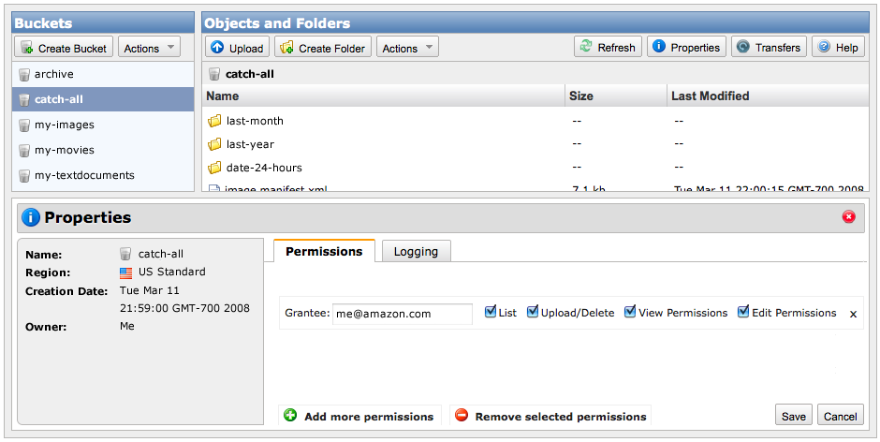
Muestra cómo crear paquetes en Amazon S3 para almacenar objetos

Subir objetos
Subir objetos a Amazon S3
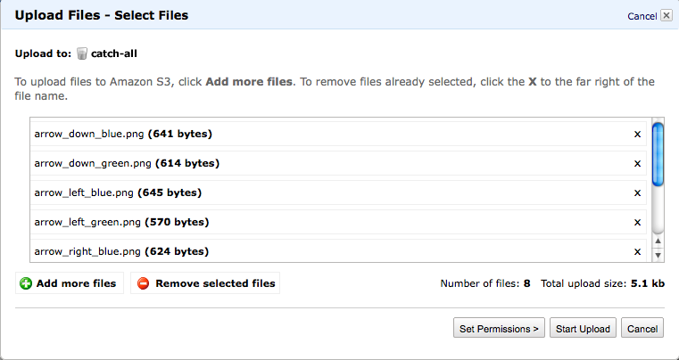
Muestra cómo subir archivos a Amazon S3. Permanecerán almacenados de forma persistente y estarán disponibles desde cualquier ubicación

Gestionar recursos
Gestionar recursos en Amazon S3
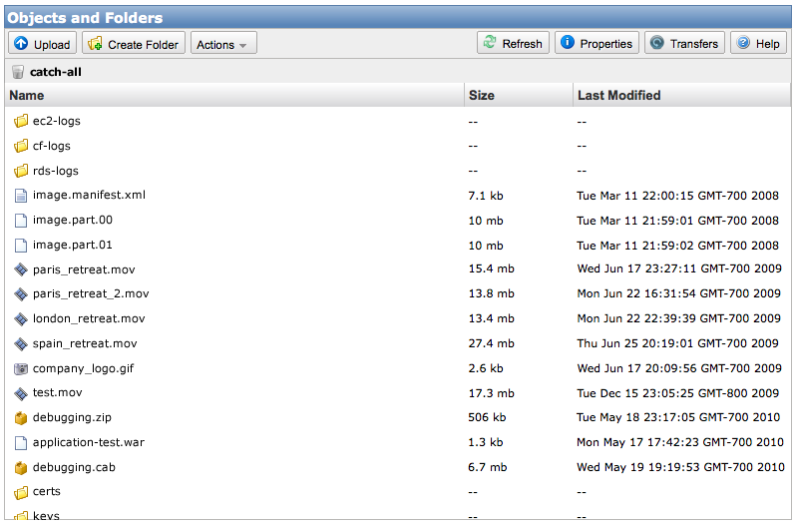
Muestra cómo visualizar en contenido de los paquetes de Amazon S3. Configurar el control de acceso a los paquetes y objetos

Amazon EC2
Amazon EC2 es un servicio Web que permite adquirir computadores virtuales que le permitirán al usuario ejecutar sus propias aplicaciones

AWS Management Console permite a los desarrolladores iniciar y detener instancias EC2, visualizar y realizar acciones en aquellas instancias que se encuentren en ejecución y gestionar los volúmenes Elastic Block Store desde la Web. Además, es posible ver la configuración establecida y modificarla (por ejemplo, los grupos de seguridad, las claves, y las IPs elásticas). Entre las funcionalidades se incluye:

Gestionar instancias y AMIs
- Lanzar y gestionar las instancias Amazon EC2. Buscar, gestionar y crear las Amazon Machine Images (AMIs).

Gestionar Elastic Block Store
- Crear, gestionar y borrar los volúmenes EBS y snapshots. Permite conectar y desconectar los volúmenes de las instancias de Amazon EC2.

Reservar Instancias
- Visualizar qué instancias reservadas están disponibles y adquirirlas directamente desde la consola.

Monitorizar instancias
- Activar y desactivar la monitorización para las instancias de Amazon EC2 y visualizar las estadísticas de uso en tiempo real.

Gestionar instancias y AMIs
Gesrtionar AMIs en Amazon EC2
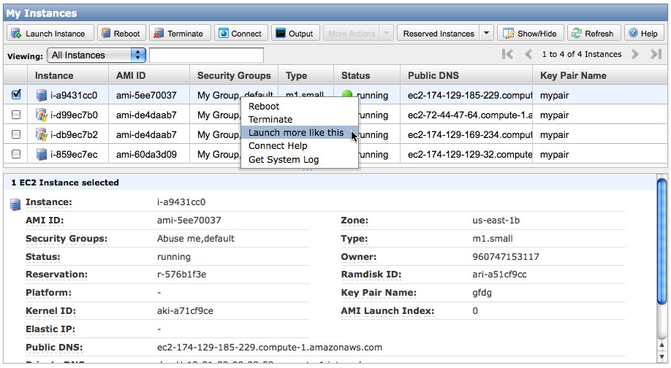
Muestra cómo la consola de gestión EC2 permite iniciar y gestionar las instancias EC2

Gestionar Elastic Block Store
Gestionar Elastic Block Store
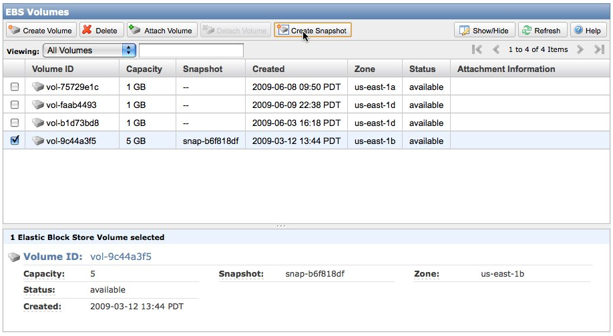
Muestra cómo crear, borrar, conectar, y efectuar snapshots de los volúmenes Elastic Block Storage

Gestionar instancias reservadas
Gestionar instancias reservadas
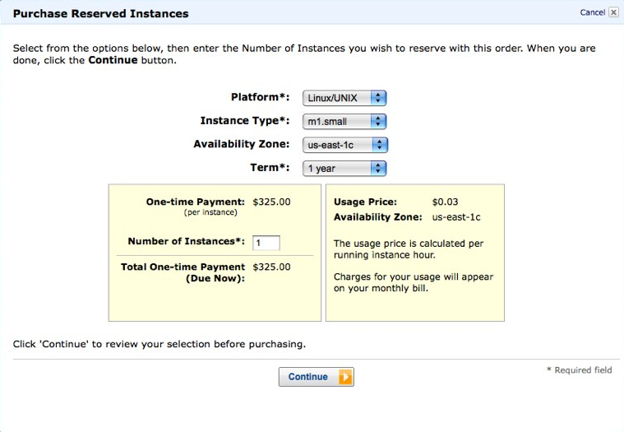
Permite adquirir instancias reservadas

Monitorizar instancias
Monitorizar instancias
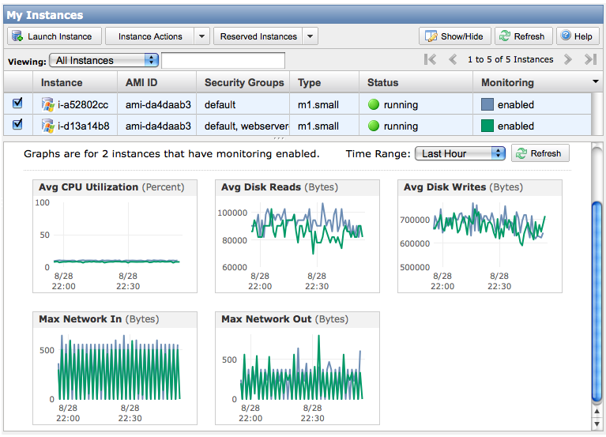
Permite activar y desactivar la monitorización para las instancias de Amazon EC2

Amazon VPC
Amazon VPC (Virtual Private Cloud) es un servicio que proporciona cloud privado virtual

AWS Management Console permite configurar Virtual Private Cloud (VPC). Por medio de la utilización de un asistente, se puede crear VPC y subredes. Una vez que el VPC ha sido creado, podría configurarse el servicio DHCP, las subredes e iniciar las instancias de Amazon EC2 dentro del propio VPC. Entre sus funcionalidades se incluye:

Efectuar configuración simplificada
- Configurar VPC e IPSec mediante una interfaz simple e intuitiva.

Gestionar VPCs y subredes
- Gestionar las redes del VPC empleando cualquier tipo de esquema de direccionamiento IP.

Gestionar subredes
- Emplear las subredes para proporcionar aislamiento lógico de las instancias de Amazon EC2 desplegadas dentro de la VPC.

Gestionar conexiones VPN
- Descargar los detalles de la configuración para crear una conexión VPN IPSec a la VPC.

Efectuar configuración simplificada
Efectuar configuración simplificada
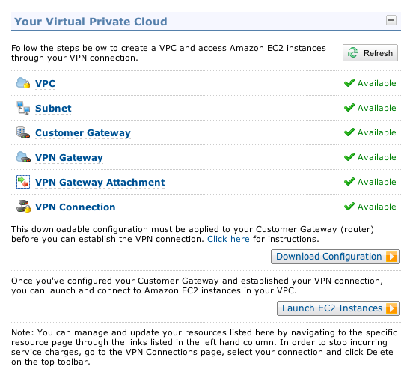
Permite obtener de forma sencilla e intuitiva un VPC y una VPN IPSec

Gestionar VPCs y Subredes
Gestionar VPCs y subredes
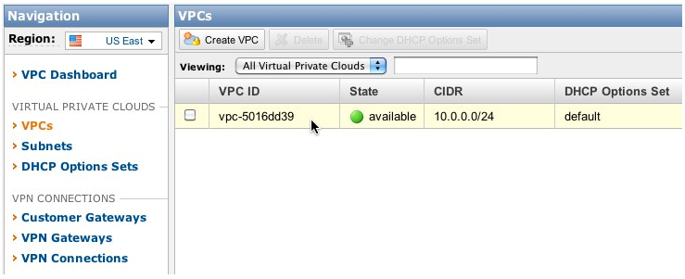
Permite crear y gestionar el VPC, empleando cualquier tipo de direccionamiento IP

Gestionar subredes
Gestionar subredes
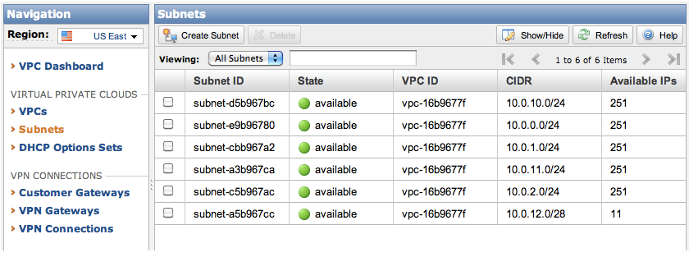
Permite emplear subredes para proporcionar aislamiento lógico a las instancias de Amazon EC2 desplegadas en el VPC

Gestionar conexiones VPN
Gestionar conexiónes VPN
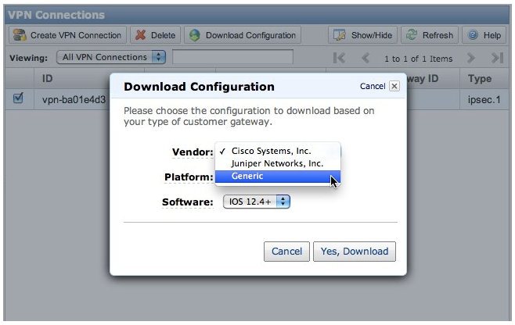
Permite descargar la configuración para crear una conexión IPSec VPN al VPC

Amazon Elastic MapReduce
Amazon Elastic MapReduce es un servicio que permite efectuar el procesamiento de gran cantidad de datos. Está enfocado para su utilización por parte de empresas, investigadores, analistas de datos y desarrolladores

AWS Management Console permite a los desarrolladores lanzar flujos de trabajo Elastic MapReduce y monitorizar su progreso. Es posible crear cualquier número de flujos de trabajo empleando un asistente. Además, se puede monitorizar el flujo de trabajo a través de las distintas etapas de ejecución, y, si es necesario, eliminarlos desde el interfaz Web. Mediante un motor de búsquedas, se puede visualizar el historial de las últimas dos semanas de los flujos de trabajo. Entre las funciones de Amazon Elastic MapReduce se incluyen:

Iniciar trabajos
- Crear y terminar flujos de trabajos.

Emplear ejemplos Open Source
- Emplear jemplos open source para crear flujos de trabajo en el menor tiempo posible.

Gestionar Trabajos
- Visualizar los flujos de trabajo y monitorizar su progreso.

Iniciar trabajos
Iniciar trabajos
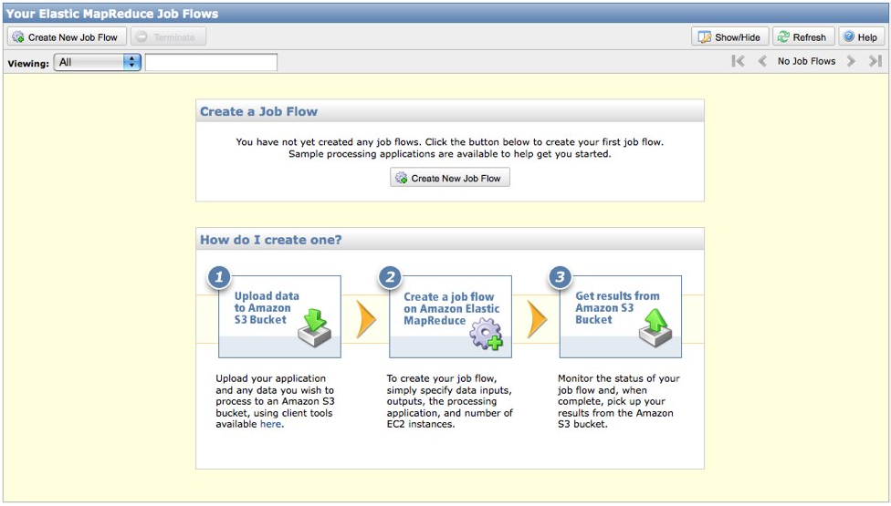
Permite crear y terminar flujos de trabajo

Emplear ejemplos Open Source
Emplear ejemplos Open Source
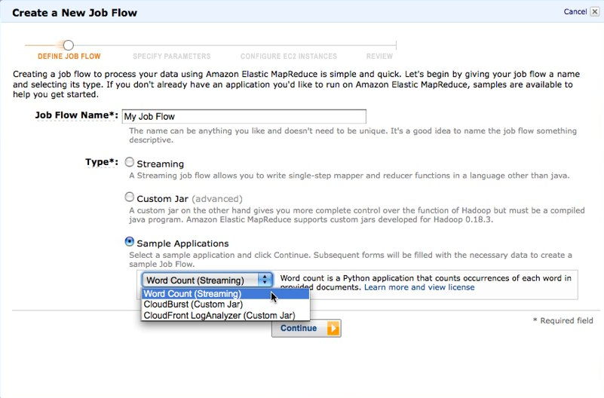
Permite emplear flujos de trabajo de ejemplo

Gestionar trabajos
Gestionar trabajos
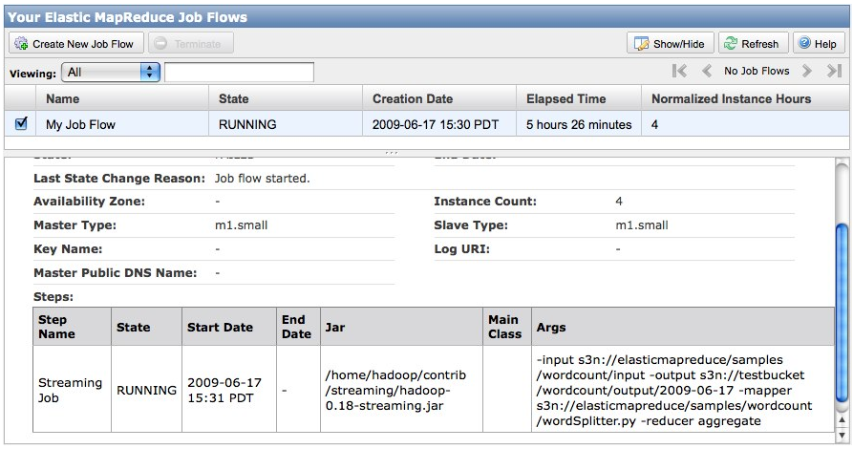
Permite visualizar los flujos de trabajo que se encuentran en ejecución y monitorizar su progreso

Amazon CloudFront
Amazon CloudFront proporciona un servicio CDN (Content Delivery Network) que permite distribuir los objetos almacenados en S3 a ubicaciones cercanas al usuario

AWS Management Console permite revisar todas las distribuciones CloudFront, crear nuevas, o editar las existentes. Entre sus funcionalidades se incluye:

Crear nuevas distribuciones
- Crear una nueva distribución a partir de la reserva de Amazon S3 y asignar un nuevo nombre de dominio CloudFront.

Emplear CNAMEs
- Emplear nombres propios de dominio con CloudFront.

Obtener registro de actividad
- Obtener el registro de la actividad de la reserva de Amazon S3.

Gestionar distribuciones
- Visualizar el estado de las distribuciones y editar sus propiedades.

Crear nuevas distribuciones
Crear nuevas distribuciones
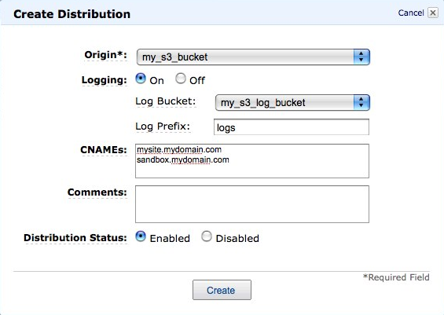
Permite seleccionar un paquete de Amazon S3 y asignar un nombre de dominio para CloudFront

Emplear CNAMEs
Emplear CNAMEs
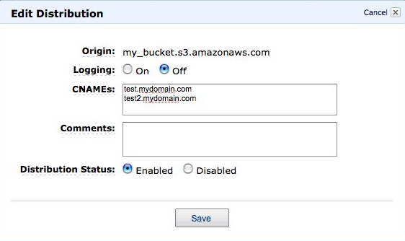
Permite emplear su propio nombre de dominio con CloudFront

Obtener registro de actividad
Obtener registro de actividad
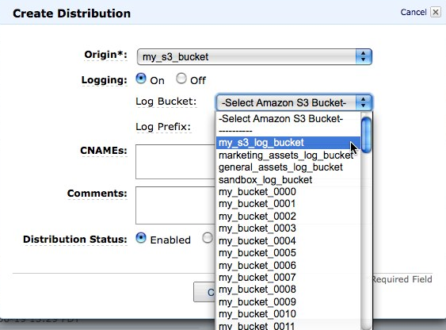
Permite obtener información detallada de la actividad del paquete de Amazon S3 que se seleccione

Gestionar las distribuciones
Gestionar distribuciones
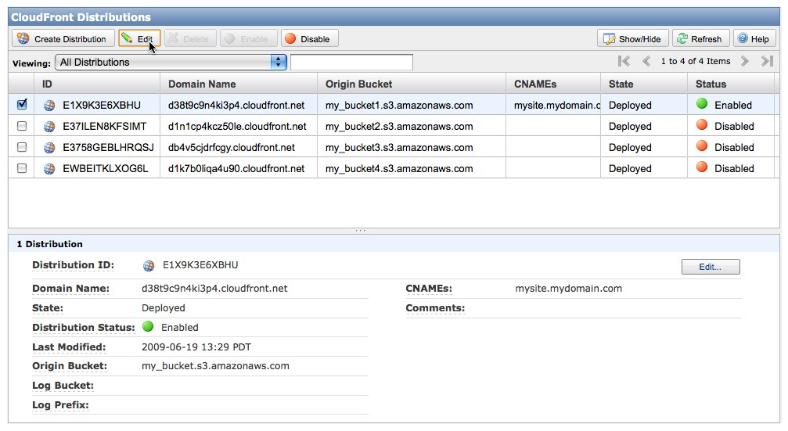
Permite visualizar el estado de las distribuciones activas y editar sus propiedades

Amazon RDS
Amazon RDS (Relational Database Service) es un servicio de base de datos distribuido

AWS Management Console permite iniciar instancias de base de datos, efectuar snapshots en tiempo real de las mismas, visualizar estadísticas, como el rendimiento de entrada/salida, la latencia o el almacenamiento libre. Entre sus funcionalidades se incluye:

Lanzar instancias de base de datos
- Emplear una interfaz gráfica para lanzar o modificar una instancia de base de datos.

Realizar snaphots la bases de datos
- Realizar las snapshots de la instancia para archivar, recuperar o clonar la base de datos.

Monitorizar instancias de bases de datos
- Obtener representaciones gráficas de las funciones clave como la utilización de la CPU o el espacio disponible para el almacenamiento, el rendimiento de lectura/escritura, la latencia...

Iniciar instancias de base de datos
Iniciar instancias de base de datos
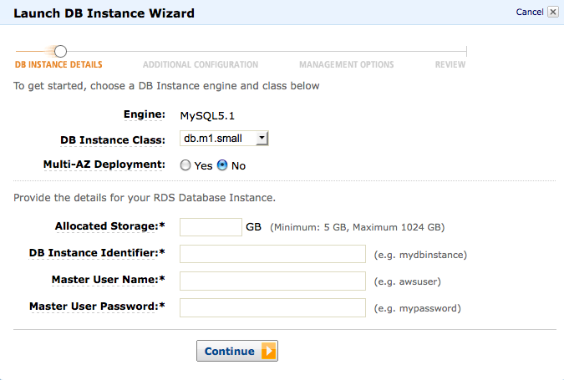
Permite emplear un asistente para iniciar o modificar instancias de la DB de forma sencilla

Realizar snapshots de bases de datos
Realizar snapshots de bases de datos
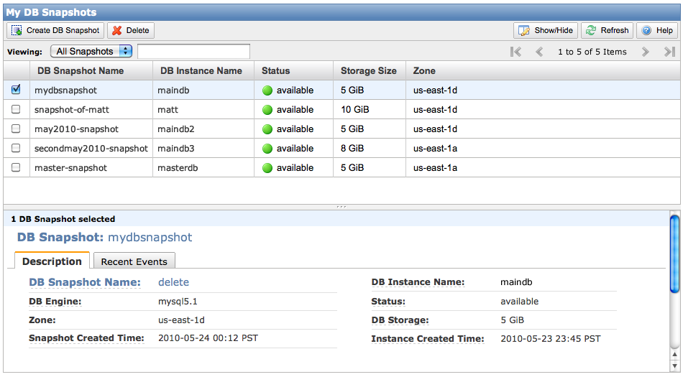
Permite realizar snapshots de una instancia de la base de datos para efectuar una copia de seguridad, o clonado

Monitorizar instancias de base de datos
Monitorizar instancias de bases de datos
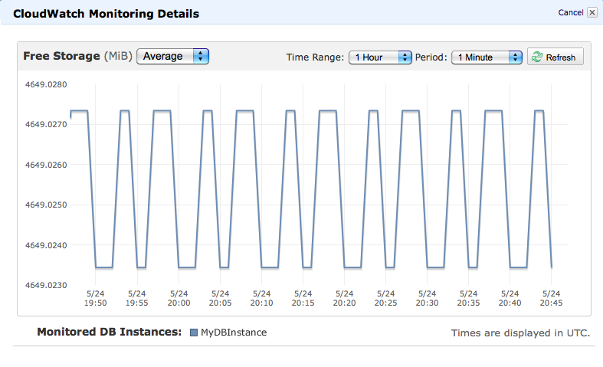
Permite obtener representaciones de las estadísticas como la utilización de la CPU, el almacenamiento...

Amazon SNS
Amazon SNS (Simple Notification Service) es un servicio de mensajería multiprotocolo para las aplicaciones Web

AWS Management Console permite efectuar la configuración del servicio de notificación Amazon Simple Notification Service. Mediante la interfaz Web se pueden crear temas, añadir suscriptores, enviar notificaciones, y editar políticas. Amazon SNS puede enviar mensajes vía email, http/https o Amazon SQS. Entre sus funcionalidades se incluye:

Crear temas
- Crear o modificar un tema para adaptarse a sus necesidades.

Gestionar suscriptores
- Añadir suscriptores que recibirán las notificaciones.

Publicar Mensajes
- Publicar mensajes empleando email, http/https o Amazon SQS (Simple Queue Service).

Establecer las políticas
- Establecer políticas para cada uno de los temas. Es posible especificar los protocolos permitidos.

Crear temas
Crear temas
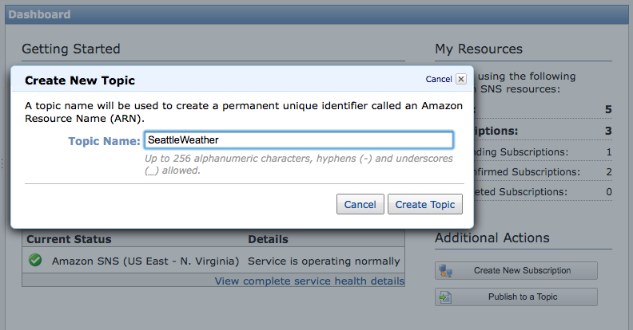
Permite emplear un interfaz gráfico para crear o modificar un tema

Gestionar suscriptores
Gestionar suscriptores
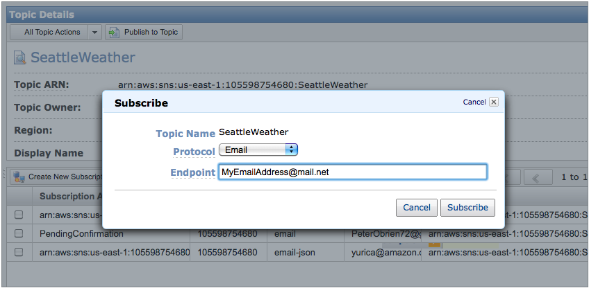
Permite gestionar los suscriptores que recibirán actualizaciones

Publicar mensajes
Publicar mensajes
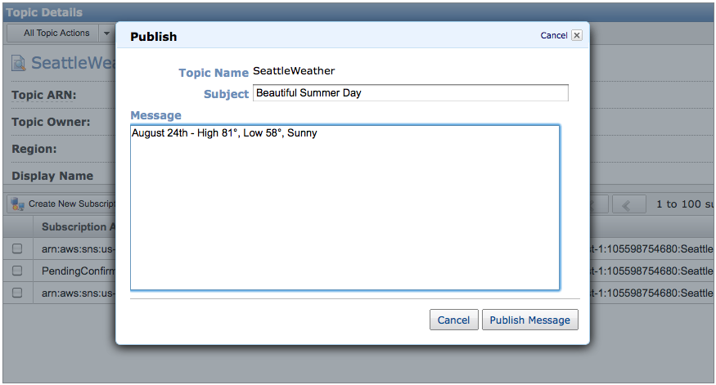
Permite publicar los mensajes por email, http/https o Amazon SQS

Establecer políticas
Establecer políticas
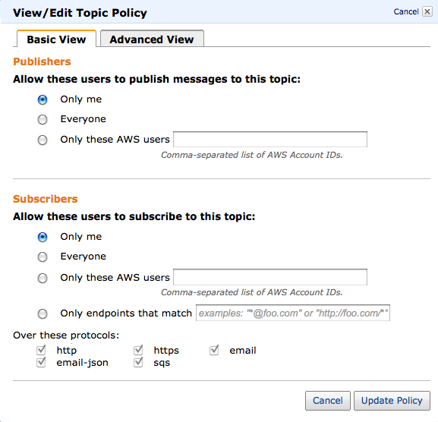
Permite establecer las políticas para cada uno de los temas establecidos

Caso de uso: Gestionar máquinas virtuales en Amazon EC2
En la presente sección se efectúa el estudio de las funciones disponibles en Amazon EC2 que permiten gestionar las máquinas virtuales

Iniciar máquina virtual
# |  | Descripción
1 |  | Acceder a Amazon AWS en:  http://aws.amazon.com
2 |  | Seleccionar “Sign in the AWS Management Console”
2 |  | Suministrar credenciales de acceso
3 |  | Seleccionar “Amazon EC2”
4 |  | Seleccionar “EC2 Dashboard”
5 |  | Seleccionar “Launch Instance” en la sección “Getting Started”
5 |  | Se inicia el asistente de configuración de la nueva máquina virtual para la que habrá que especificar:  - Imagen AMI a emplear  - Seleccionar el número de instancias a crear, así como su tipo  - Seleccionar el Kernel y el Ramdisk a emplear  - Etiquetar las instancias  - Generar par RSA para el acceso a las máquinas virtuales  - Establecer grupo de seguridad (red a la que pertenecerá la máquina virtual)

Acceso de usuario
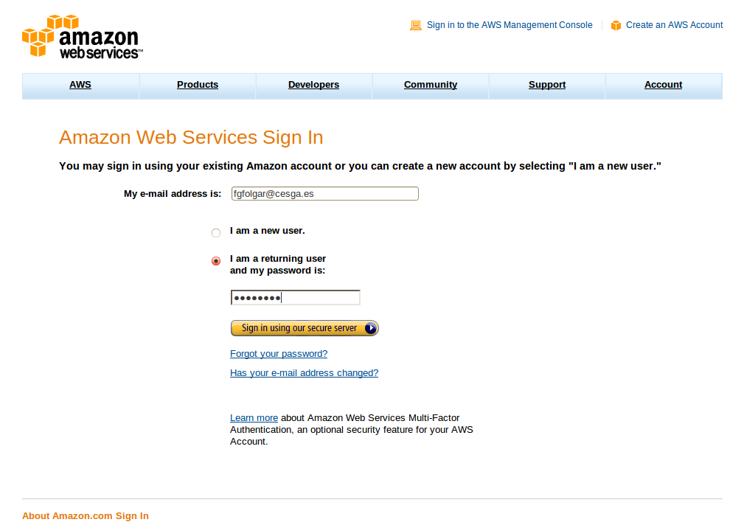
Muestra cómo acceder a la consola de gestión “AWS Management Console”

Selección de Amazon EC2
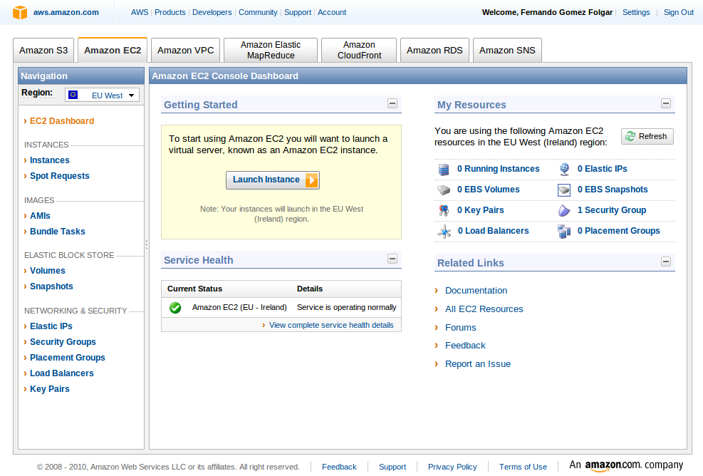
Muestra la consola de administración de Amazon EC2. Al seleccionar “Launch Instance” se inicia el asistente de creación de máquinas virtuales

Seleccionar AMI
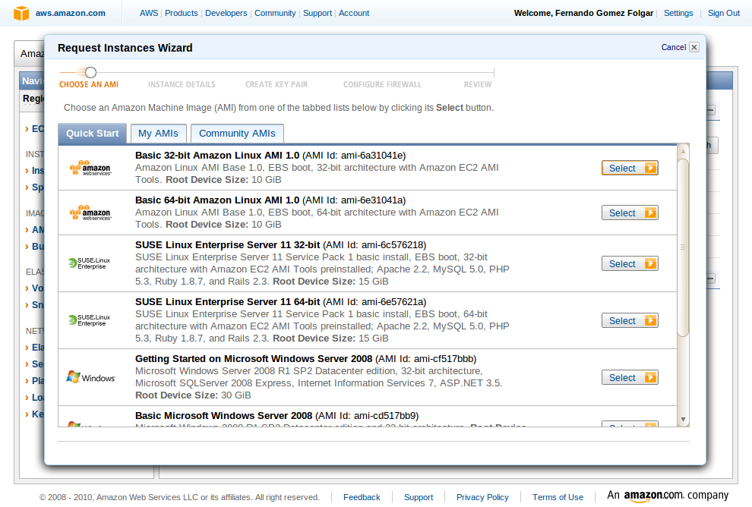
Muestra cómo seleccionar el AMI a emplear para crear la máquina virtual. En este ejemplo, se seleccionará la primera de la lista y se pulsará “Select”

Seleccionar tipo de instancia
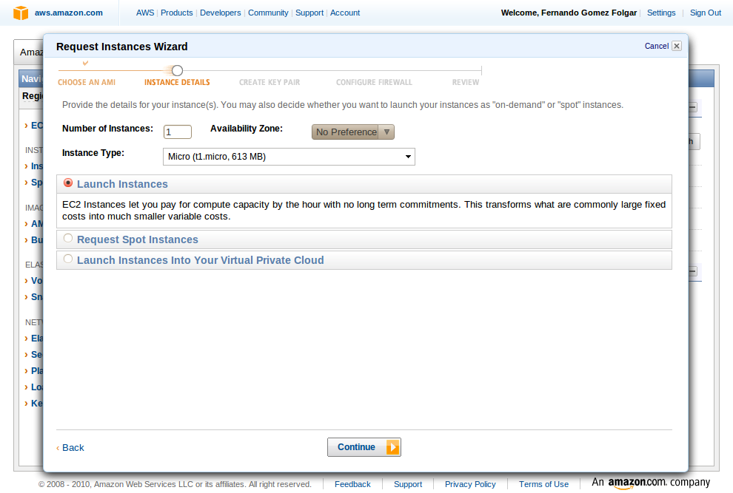
Muestra cómo seleccionar el tipo de instancia y el número de instancias. En este ejemplo se iniciará una única instancia de tipo Micro

Selección del Kernel y Ramdisk
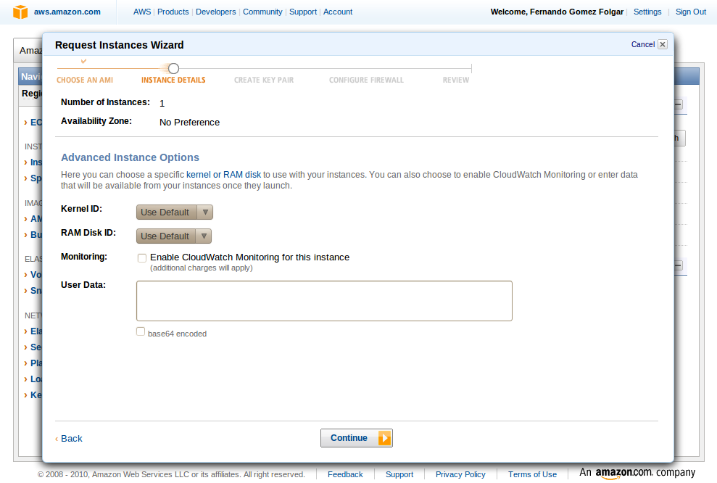
Muestra cómo especificar el Kernel y el Ramdisk a emplear. Si fuese necesario, se podría seleccionar un kernel o un ramdisk ad-hoc

Etiquetado de instancias
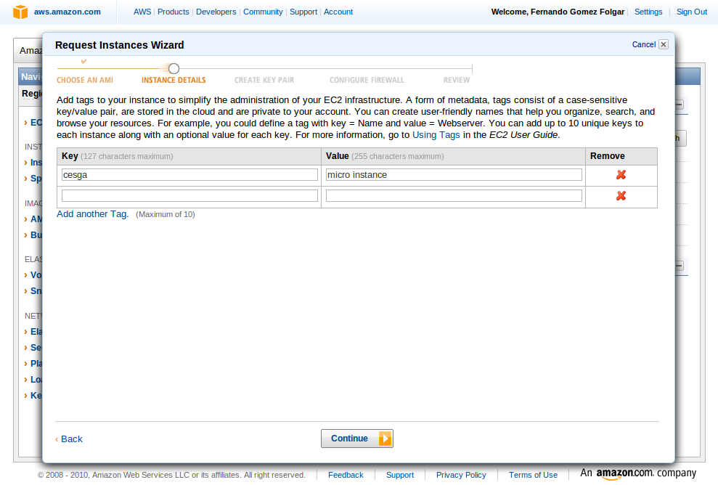
Muestra cómo etiquetar las instancias para facilitar la identificación de las mismas

Crear par RSA para acceso SSH
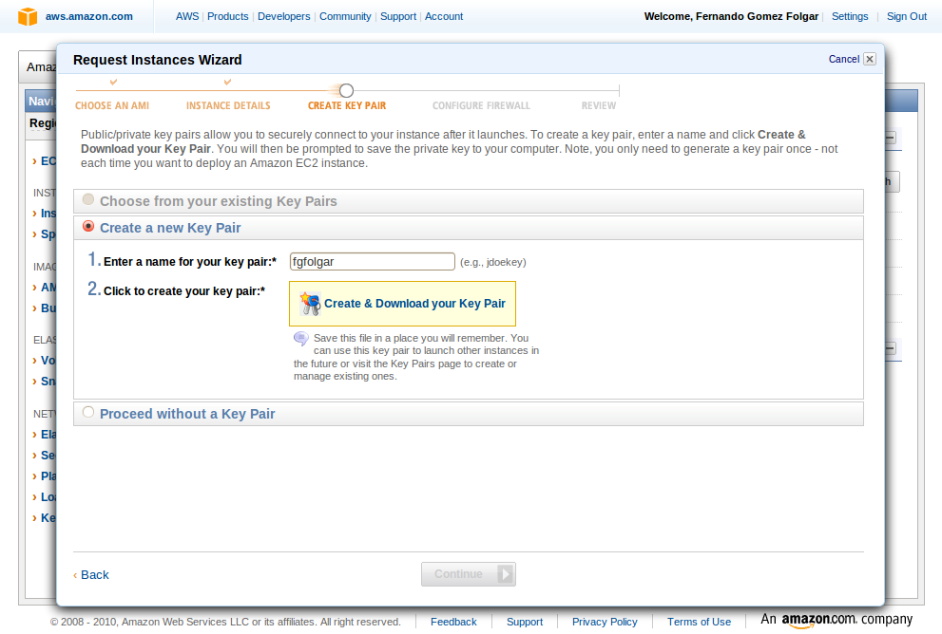
Muestra cómo crear el par RSA para el acceso a la máquina virtual

Crear grupo de seguridad
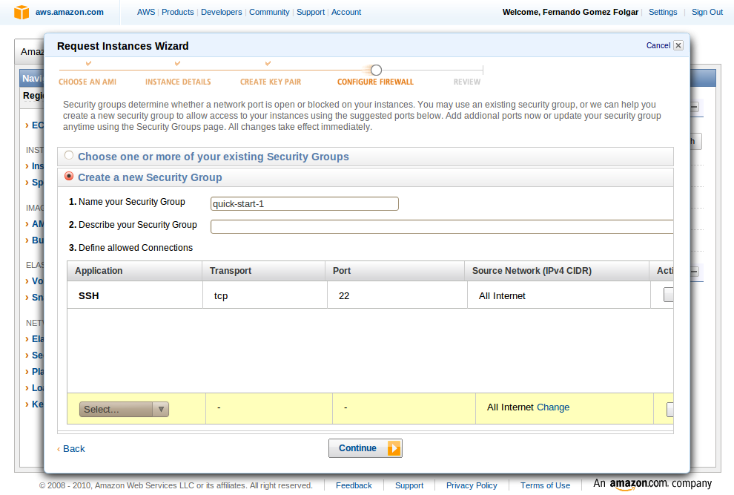
Muestra cómo crear un grupo de seguridad, y cómo redireccionar puertos hacia las máquinas virtuales

Confirmar inicio de máquina virtual
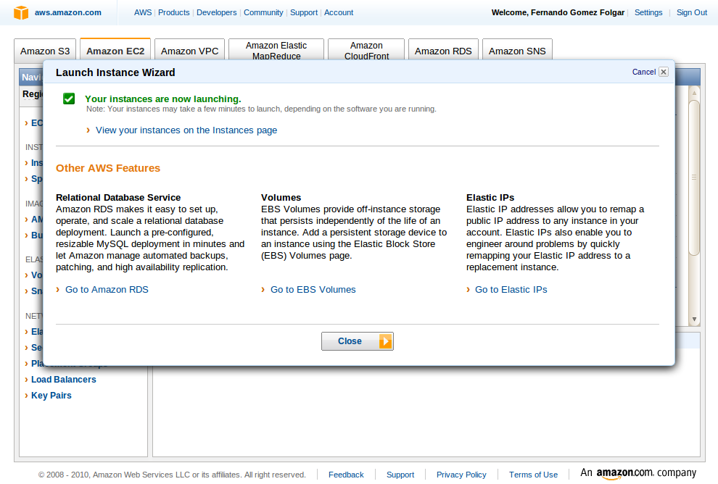
Muestra la confirmación de inicio de la máquina virtual

Obtener información de máquina virtual
# |  | Descripción
1 |  | Acceder a Amazon AWS en:  http://aws.amazon.com
2 |  | Seleccionar “Sign in the AWS Management Console”
2 |  | Suministrar credenciales de acceso
3 |  | Seleccionar “Amazon EC2”
4 |  | Seleccionar “EC2 Dashboard”
5 |  | Seleccionar “Instances”
5 |  | La pestaña “Description” muestra los datos de la máquina virtual. Entre los más relevantes se incluye:  AMI ID  - Identificador de máquina virtual  Security Groups  - Grupo de seguridad al que pertenece  Status  - Estado de la máquina virtual  Zone  - Zona de ejecución  Virtualization  - Tipo de virtualización  Kernel ID  - Identificador del Kernel  Root Device  - Dispositivo root  Private IP Address  - Dirección IP privada  Type  - Tipo de instancia  RAM Disk ID  - Identificador del Ramdisk  Key Pair  - Nombre del par RSA  Monitoring  - Modo de monitorización  Root Device Type  - Tipo de almacenamiento
5 |  | La pestaña “Monitoring” muestra los datos de la monitorización
5 |  | La pestaña “Tags” muestra las etiquetas asignadas a la máquina virtual

Obtener descripción de máquina virtual
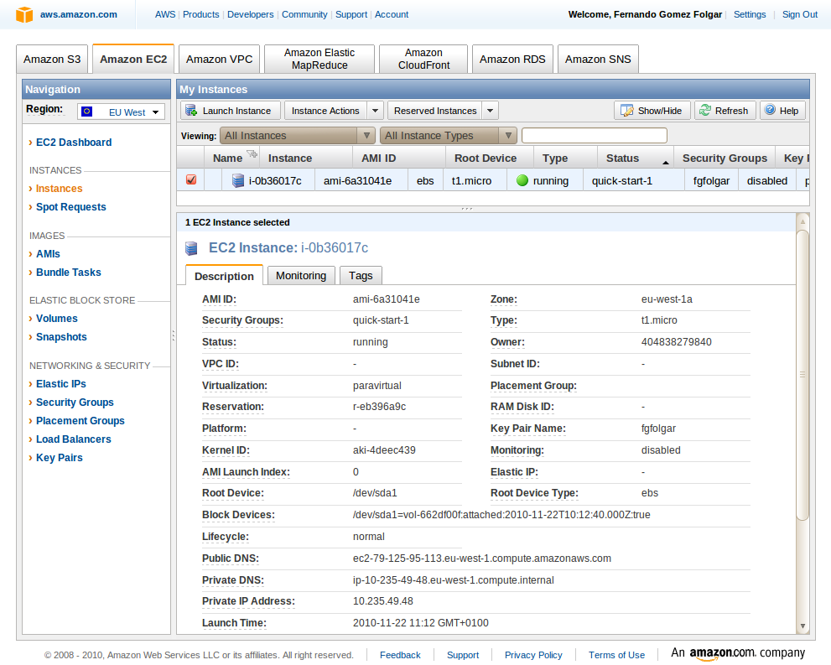
En la pestaña “Description” muestra los datos de la máquina virtual seleccionada en la parte superior

Obtener datos de monitorización
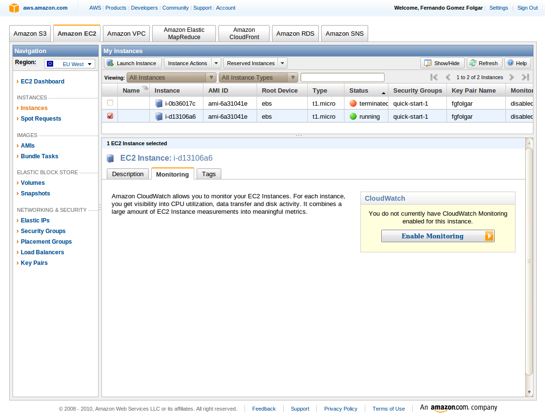
En la sección “Monitoring” se obtendrían los datos de la monitorización de la máquina virtual

Obtener datos de las etiquetas
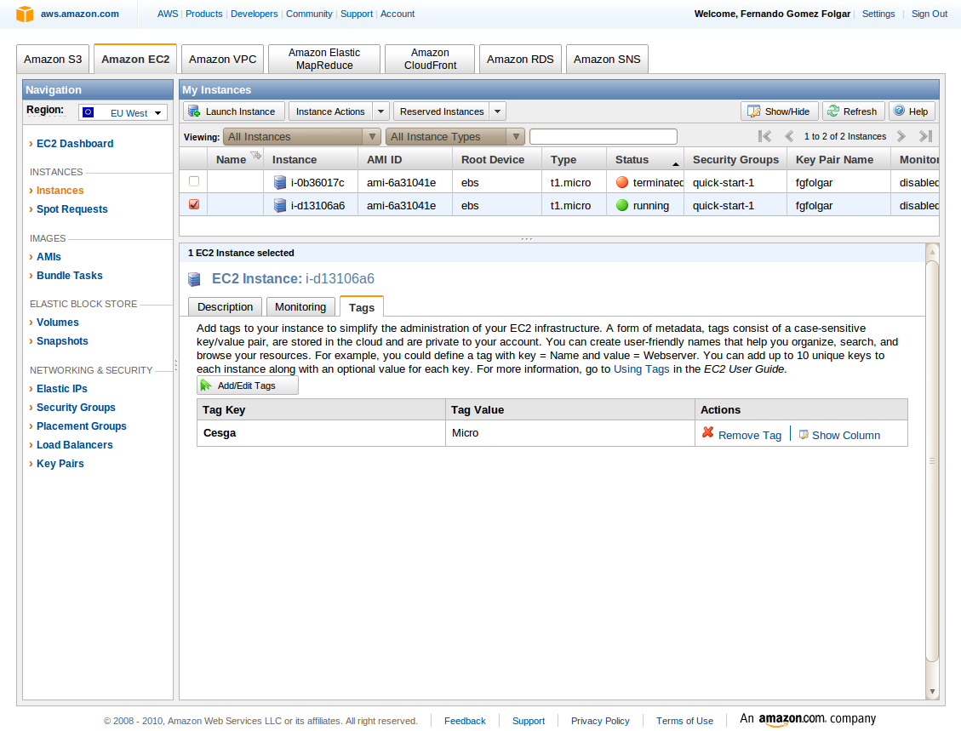
La sección “Tags” muestra las etiquetas de la máquina virtual

Acceder a máquina virtual
# |  | Descripción
1 |  | Acceder a Amazon AWS en:  http://aws.amazon.com
2 |  | Seleccionar “Sign in the AWS Management Console”
2 |  | Suministrar credenciales de acceso
3 |  | Seleccionar “Amazon EC2”
4 |  | Seleccionar la máquina virtual y seleccionar en el menú contextual (botón derecho del ratón) “Connect”
4 |  | Amazon muestra los datos de acceso para efectuar la conexión SSH a la máquina virtual

Acceder a máquina virtual
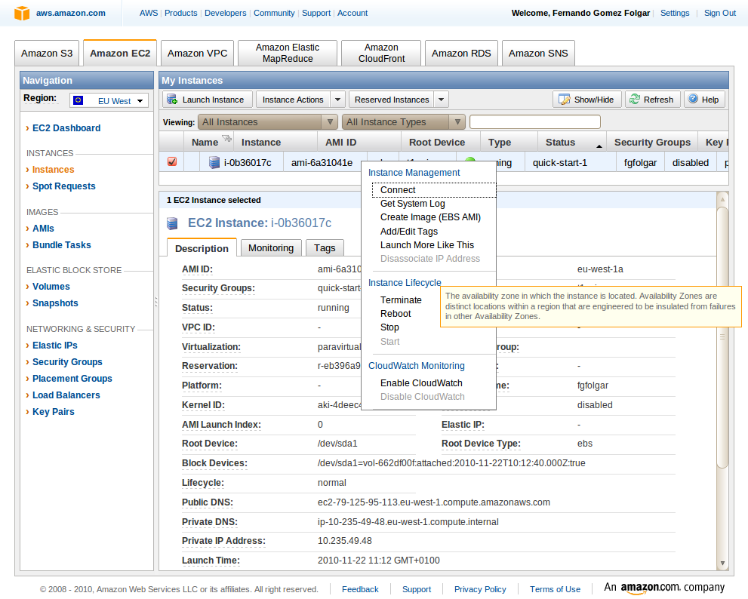
Muestra cómo obtener los datos de conexión a la máquina virtual

Datos de usuario
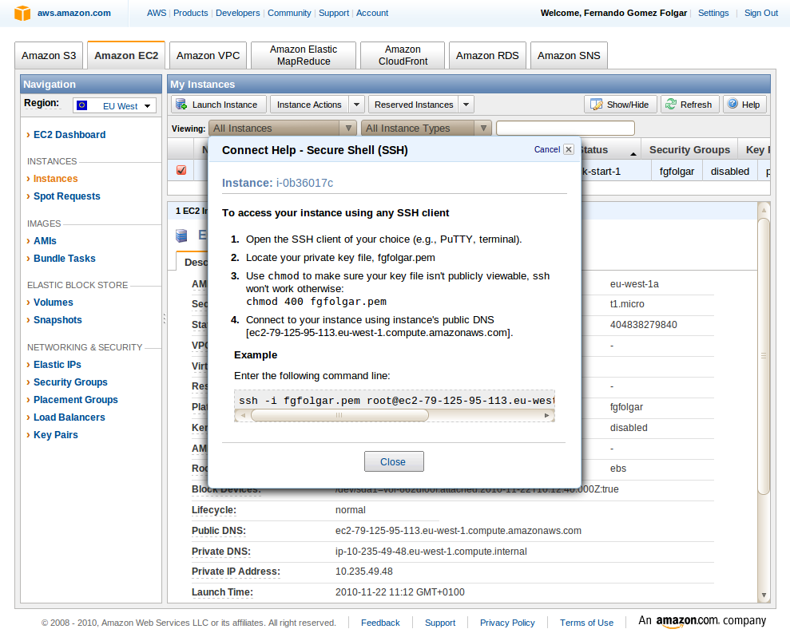
Muestra cómo obtener los datos de conexión a la máquina virtual

Acceso a máquina virtual mediante SSH
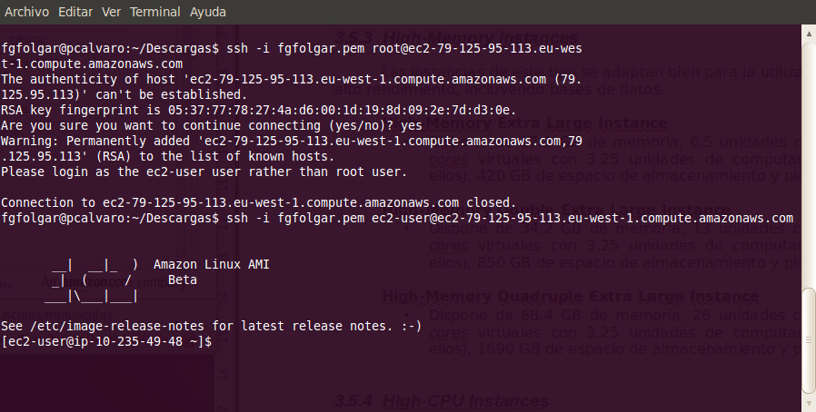
Muestra cómo acceder a la máquina virtual mediante SSH

Configuración de red y versión de kernel de la máquina virtual
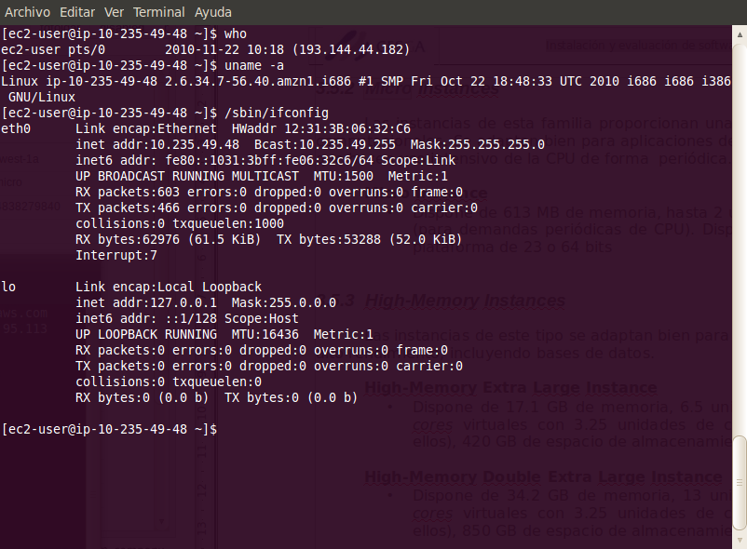
Muestra la versión del kernel de la máquina virtual, así como su configuración de la red

Apagar máquina virtual
# |  | Descripción
1 |  | Acceder a Amazon AWS en:  http://aws.amazon.com
2 |  | Seleccionar “Sign in the AWS Management Console”
2 |  | Suministrar credenciales de acceso
3 |  | Seleccionar “Amazon EC2”
4 |  | Seleccionar la máquina virtual y seleccionar en el menú contextual (botón derecho del ratón) “Stop”
5 |  | Presionar “Yes, Stop” en el cuadro de confirmación

Detener máquina virtual
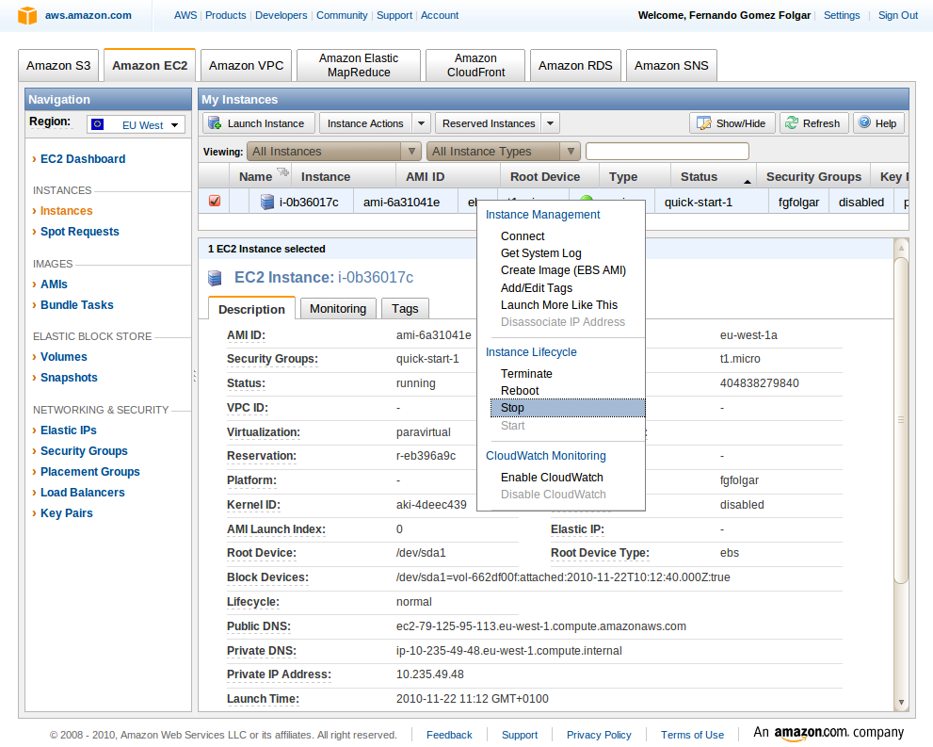
Muestra cómo detener la máquina virtual “i-0b36017c”

Confirmar apagado de la máquina virtual
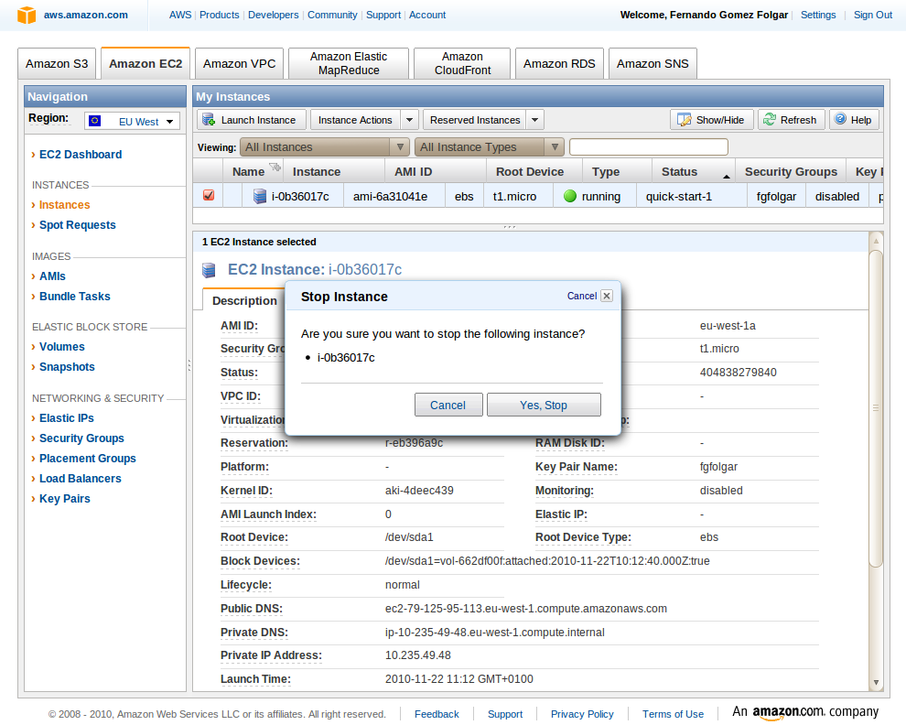
Muestra el cuadro de diálogo que permite efectuar la confirmación del apagado de la máquina virtual

Iniciar máquina virtual
# |  | Descripción
1 |  | Acceder a Amazon AWS en:  http://aws.amazon.com
2 |  | Seleccionar “Sign in the AWS Management Console”
2 |  | Suministrar credenciales de acceso
3 |  | Seleccionar “Amazon EC2”
4 |  | Seleccionar la máquina virtual y seleccionar en el menú contextual (botón derecho del ratón) “Start”
5 |  | Presionar “Yes, Stop” en el cuadro de confirmación

iniciar máquina virtual
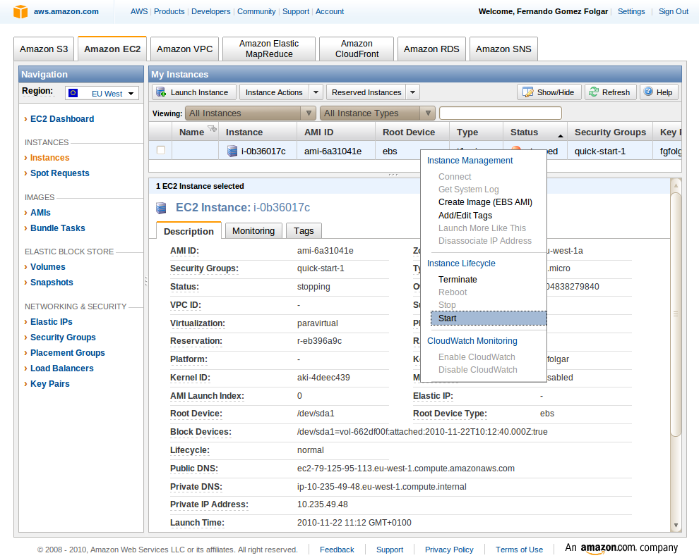
Muestra cómo iniciar la máquina virtual “i-0b36017c”

Confirmar inicio de la máquina virtual
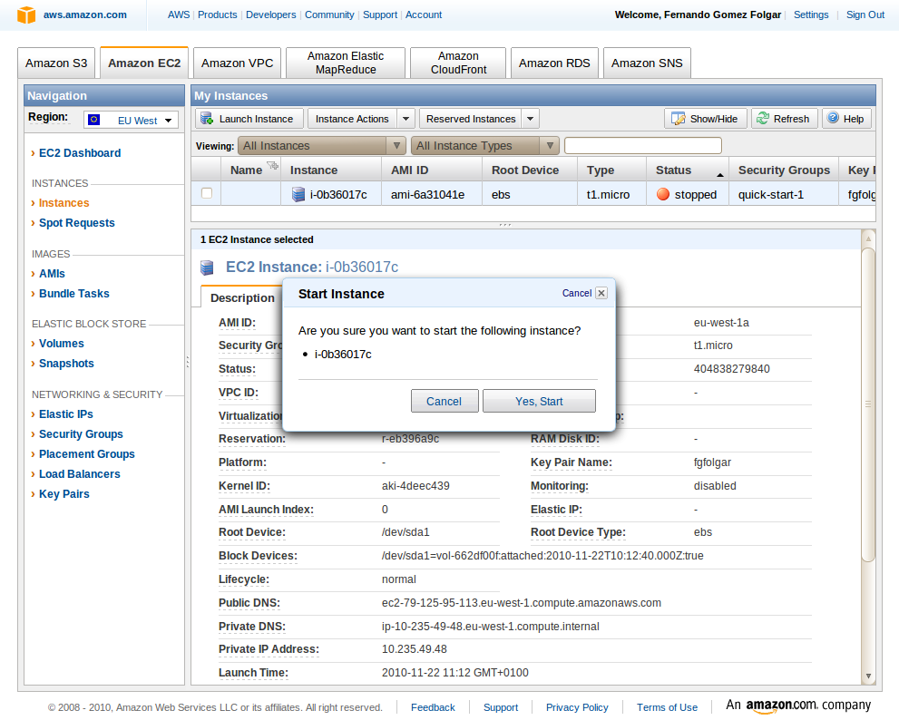
Muestra el cuadro de diálogo que permite confirmar el inicio de la máquina virtual

Eliminar máquina virtual
# |  | Descripción
1 |  | Acceder a Amazon AWS en:  http://aws.amazon.com
2 |  | Seleccionar “Sign in the AWS Management Console”
2 |  | Suministrar credenciales de acceso
3 |  | Seleccionar “Amazon EC2”
4 |  | Seleccionar la máquina virtual y seleccionar en el menú contextual (botón derecho del ratón) “Terminate”
5 |  | Presionar “Yes, Stop” en el cuadro de confirmación

Eliminar máquina virtual
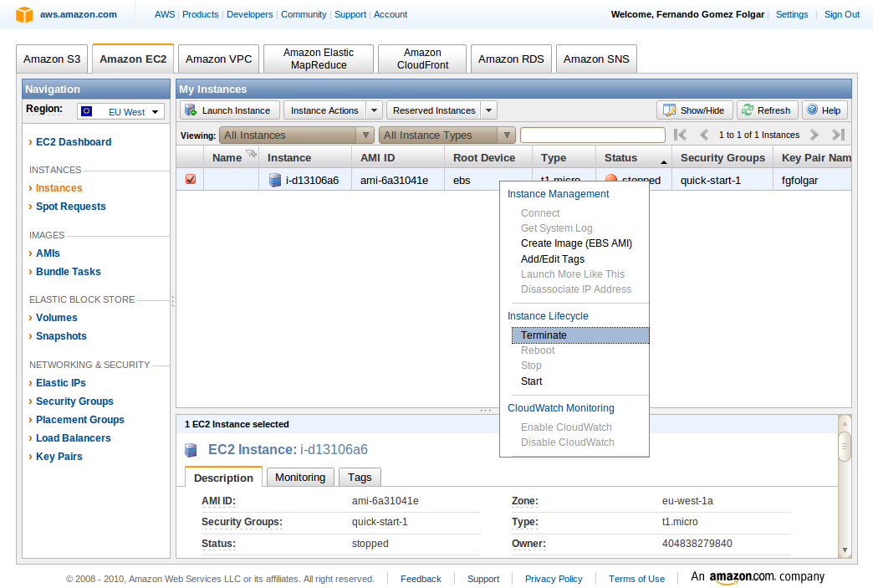
Muestra cómo iniciar la máquina virtual “i-d13106a6”

Confirmar eliminación de la máquina virtual
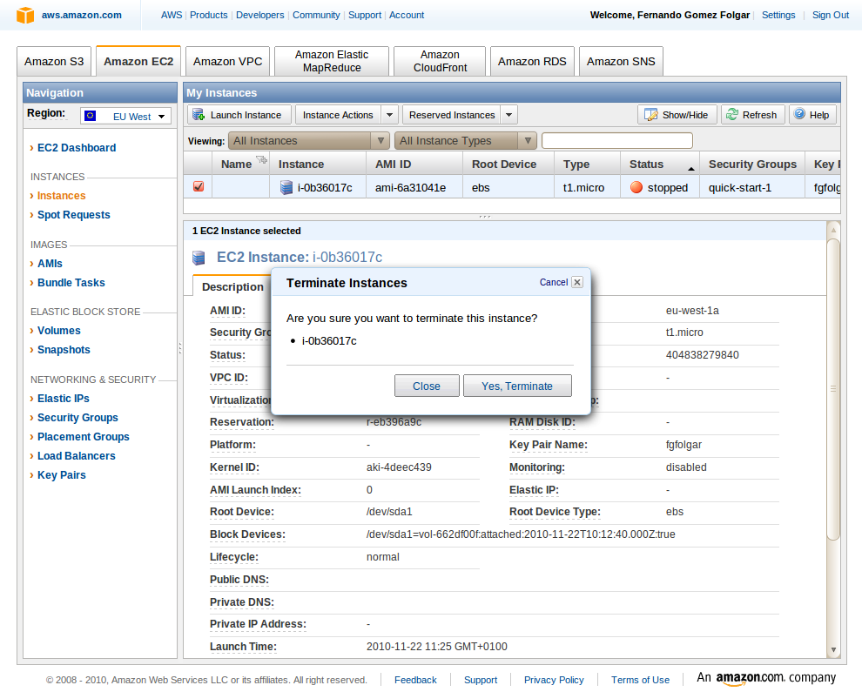
Muestra el cuadro de diálogo que permite confirmar la eliminación de la máquina virtual

Obtener registro de sistema de máquina virtual
# |  | Descripción
1 |  | Acceder a Amazon AWS en:  http://aws.amazon.com
2 |  | Seleccionar “Sign in the AWS Management Console”
2 |  | Suministrar credenciales de acceso
3 |  | Seleccionar “Amazon EC2”
4 |  | Seleccionar la máquina virtual y seleccionar en el menú contextual (botón derecho del ratón) “Get System Log”

Registro de sistema de máquina virtual
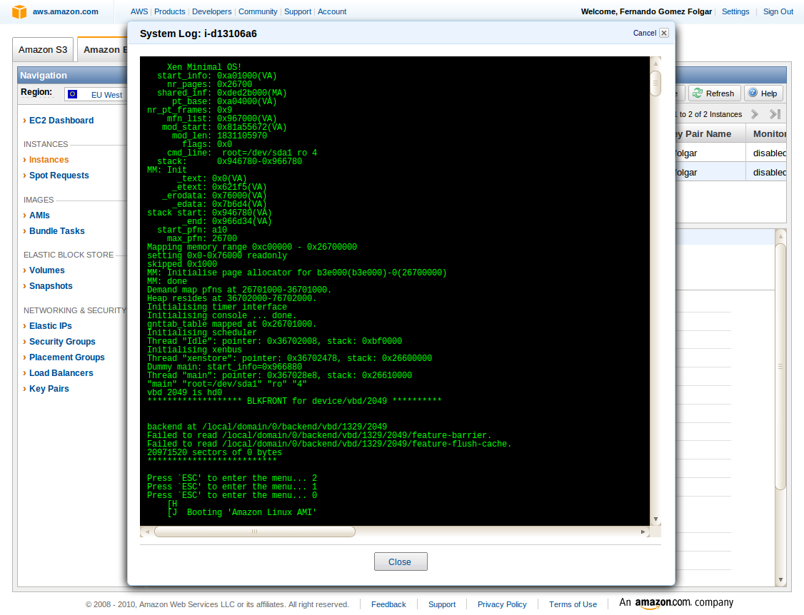
Muestra los datos almacenados en el registro del sistema de la máquina virtual seleccionada. Entre los datos suministrados puede observarse la versión de Xen que se está empleando. En este caso es la versión 3.1.2-128.1.10.el5

Obtener lista de imágenes disponibles
# |  | Descripción
1 |  | Acceder a Amazon AWS en:  http://aws.amazon.com
2 |  | Seleccionar “Sign in the AWS Management Console”
2 |  | Suministrar credenciales de acceso
3 |  | Seleccionar “Amazon EC2”
4 |  | Seleccionar “AMIs”

Lista de imágenes disponibles
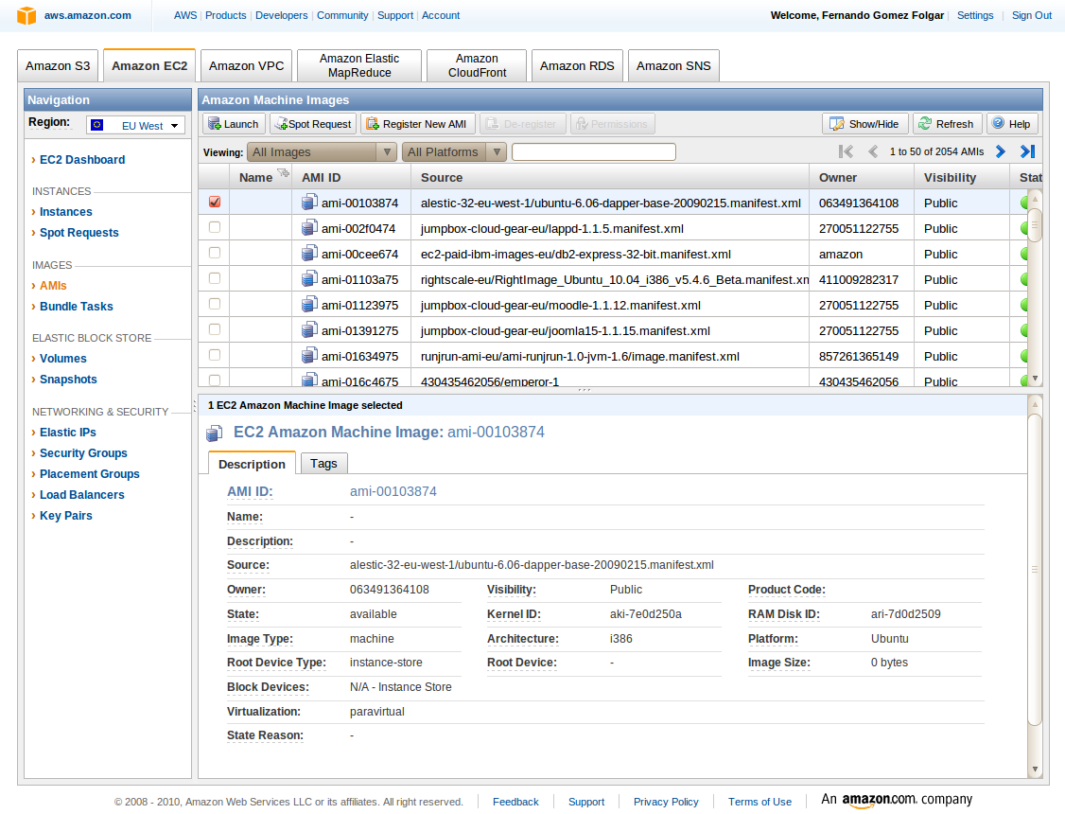
Muestra la lista de imágenes disponibles en Amazon EC2

Mostrar volúmenes
# |  | Descripción
1 |  | Acceder a Amazon AWS en:  http://aws.amazon.com
2 |  | Seleccionar “Sign in the AWS Management Console”
2 |  | Suministrar credenciales de acceso
3 |  | Seleccionar “Amazon EC2”
4 |  | Seleccionar “Volumes”
4 |  | La pestaña “Description” muestra los datos de la máquina virtual. Entre los más relevantes se incluye:  VolumeID  - Identificador del volumen de disco  Snapshot  - Identificador del snapshot  Zona  - Zona geográfica en la que está almacenado el volumen  Capacity  - Capacidad máxima del volumen  Status  - Estado del volumen (En uso...)  Created  - Fecha de creación
4 |  | La pestaña “Monitoring” muestra los datos de la monitorización: velocidad de lectura, velocidad de escritura...
4 |  | La pestaña “Tags” muestra las etiquetas definidas por el usuario para el volumen especificado

Descripción del volumen
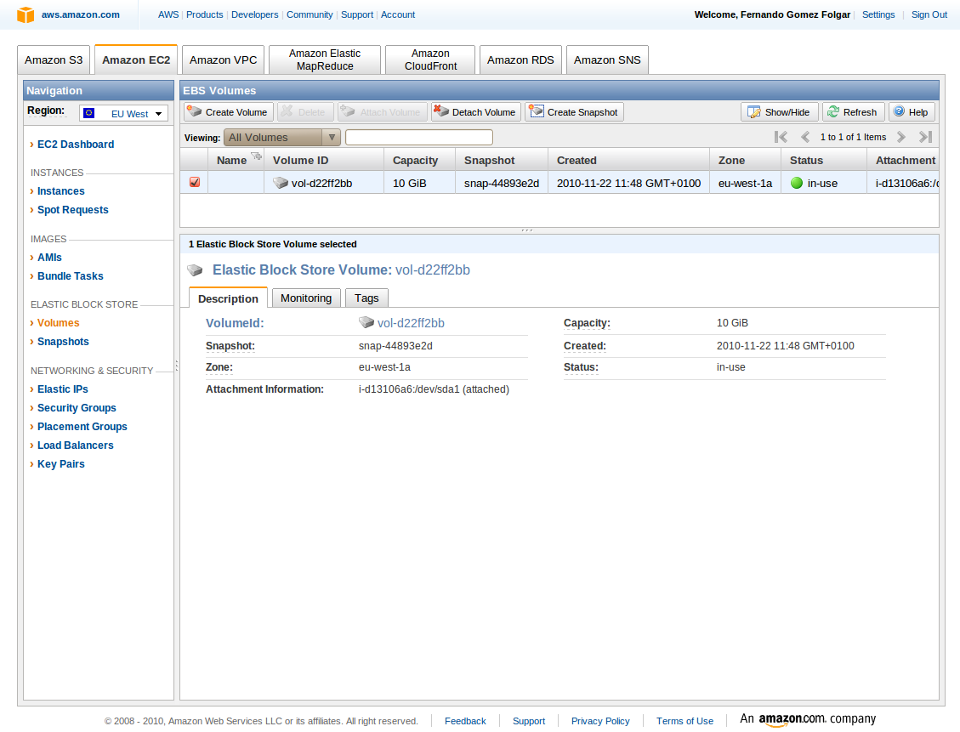
Muestra los datos del volumen

Monitorización
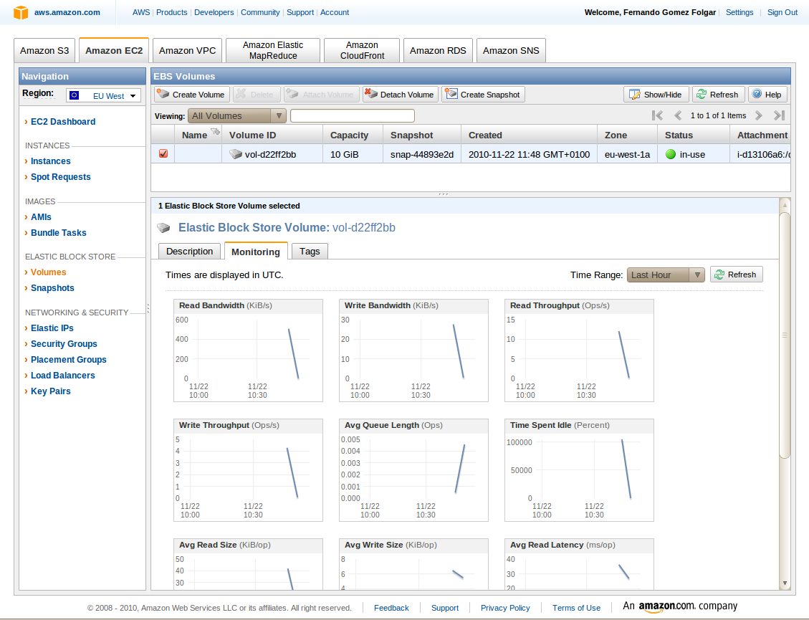
Muestra los datos de la monitorización del volumen seleccionado

Velocidad de lectura
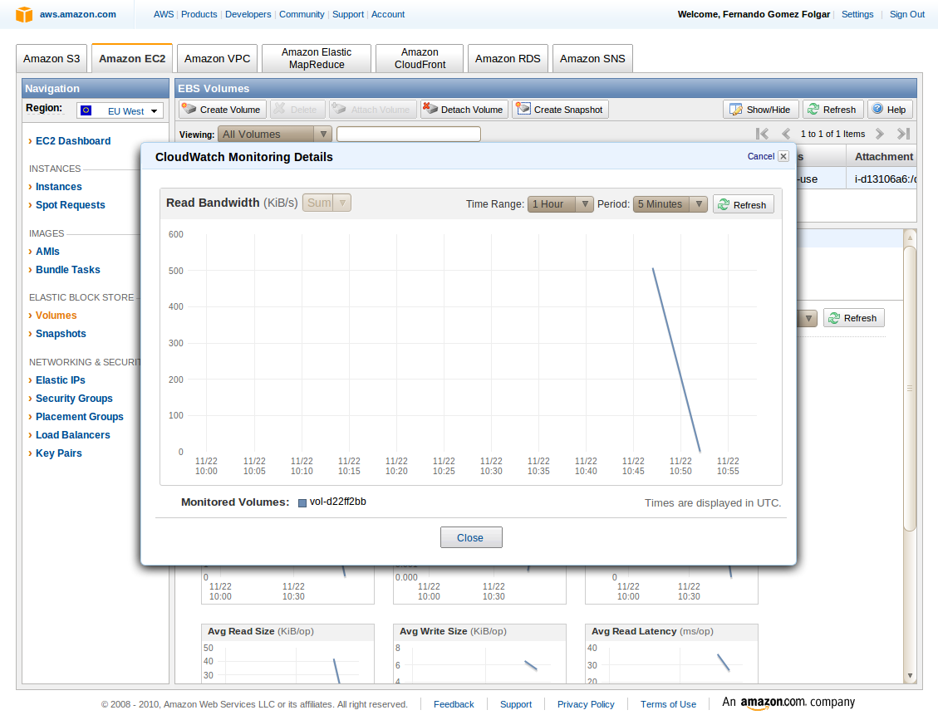
Muestra la gráfica de la velocidad de lectura del volumen seleccionado

Etiquetas
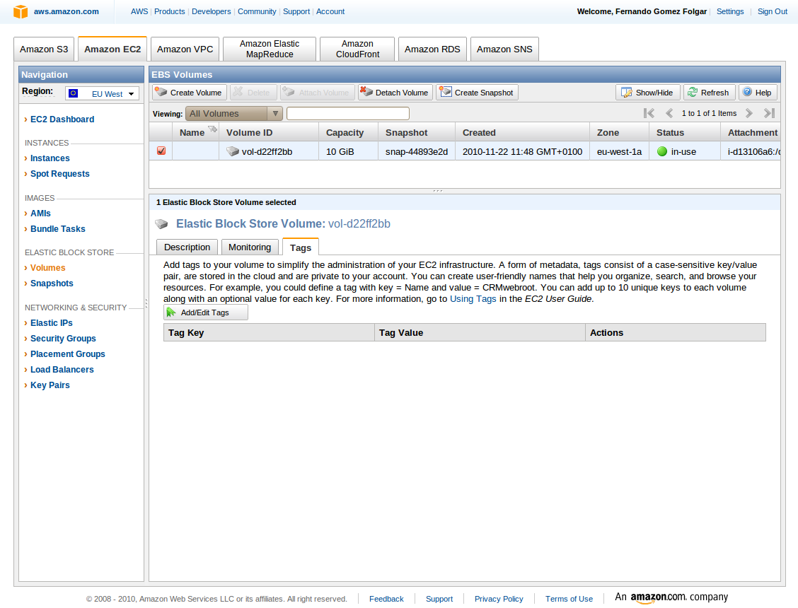
Muestra las etiquetas del volumen seleccionado

Gestionar Spot Request
# |  | Descripción
1 |  | Acceder a Amazon AWS en:  http://aws.amazon.com
2 |  | Seleccionar “Sign in the AWS Management Console”
2 |  | Suministrar credenciales de acceso
3 |  | Seleccionar “Amazon EC2”
4 |  | Seleccionar “Spot Request”

Spot Request
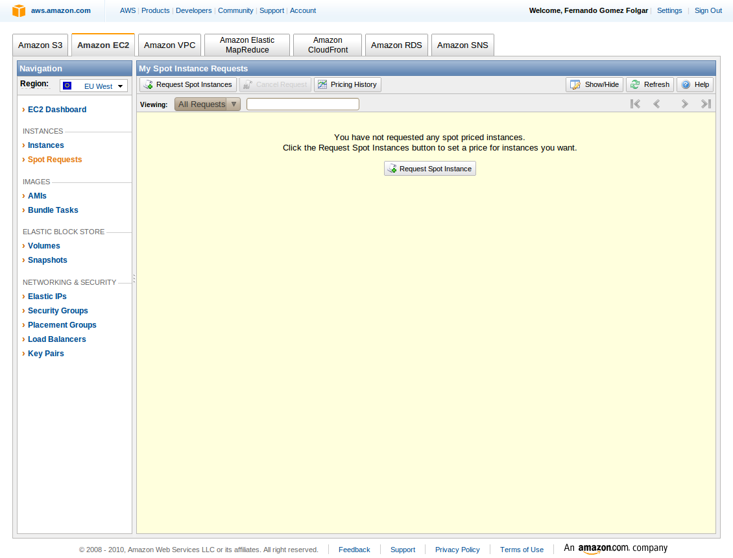
Como se puede observar, no se ha efectuado ninguna oferta

Gestionar snapshots
# |  | Descripción
1 |  | Acceder a Amazon AWS en:  http://aws.amazon.com
2 |  | Seleccionar “Sign in the AWS Management Console”
2 |  | Suministrar credenciales de acceso
3 |  | Seleccionar “Amazon EC2”
4 |  | Seleccionar “Snapshots”

Snapshots
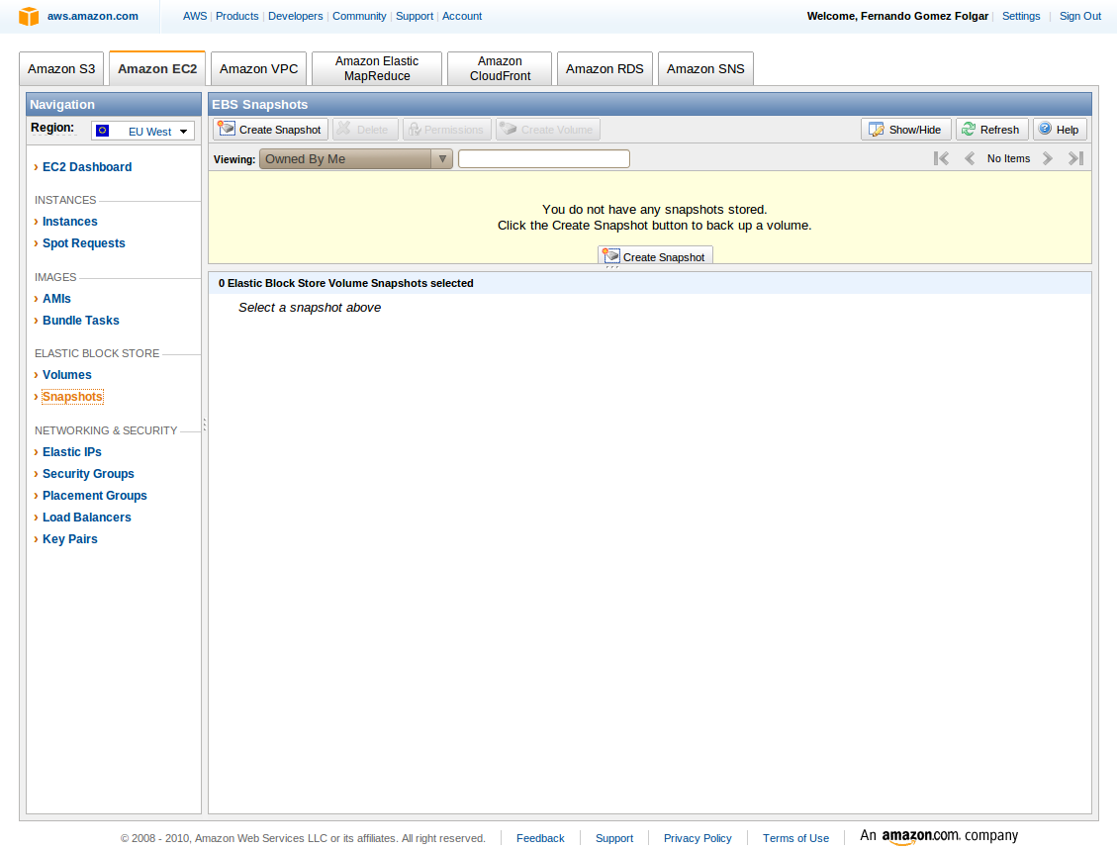
Como se puede observar, no se han creado snapshots

Gestionar grupos de seguridad
# |  | Descripción
1 |  | Acceder a Amazon AWS en:  http://aws.amazon.com
2 |  | Seleccionar “Sign in the AWS Management Console”
2 |  | Suministrar credenciales de acceso
3 |  | Seleccionar “Amazon EC2”
4 |  | Seleccionar “Security Groups”

Grupos de seguridad
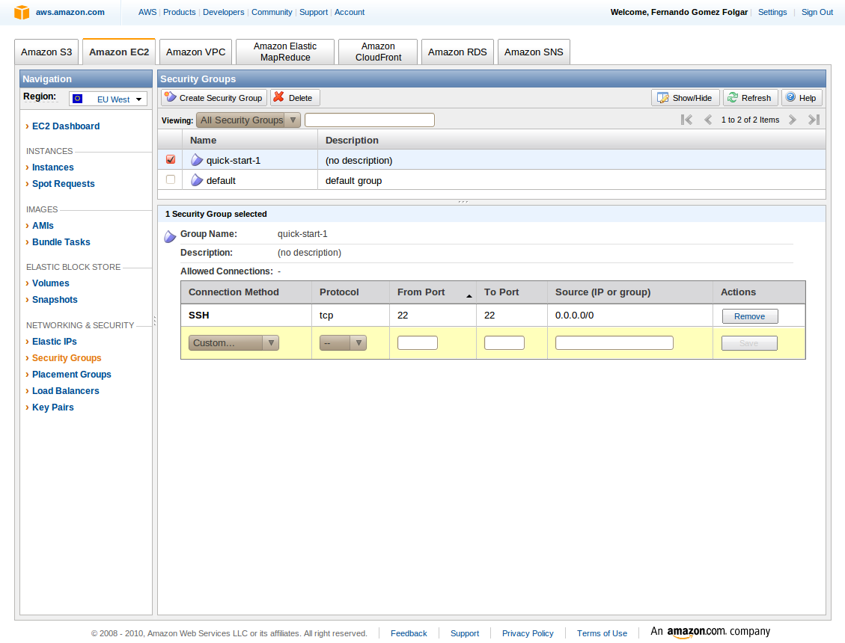
Como se puede observar, se muestran los datos del grupo de seguridad “quick-start-1”

Gestionar balanceador de carga
# |  | Descripción
1 |  | Acceder a Amazon AWS en:  http://aws.amazon.com
2 |  | Seleccionar “Sign in the AWS Management Console”
2 |  | Suministrar credenciales de acceso
3 |  | Seleccionar “Amazon EC2”
4 |  | Seleccionar “Load Balancers”

Balanceador de carga
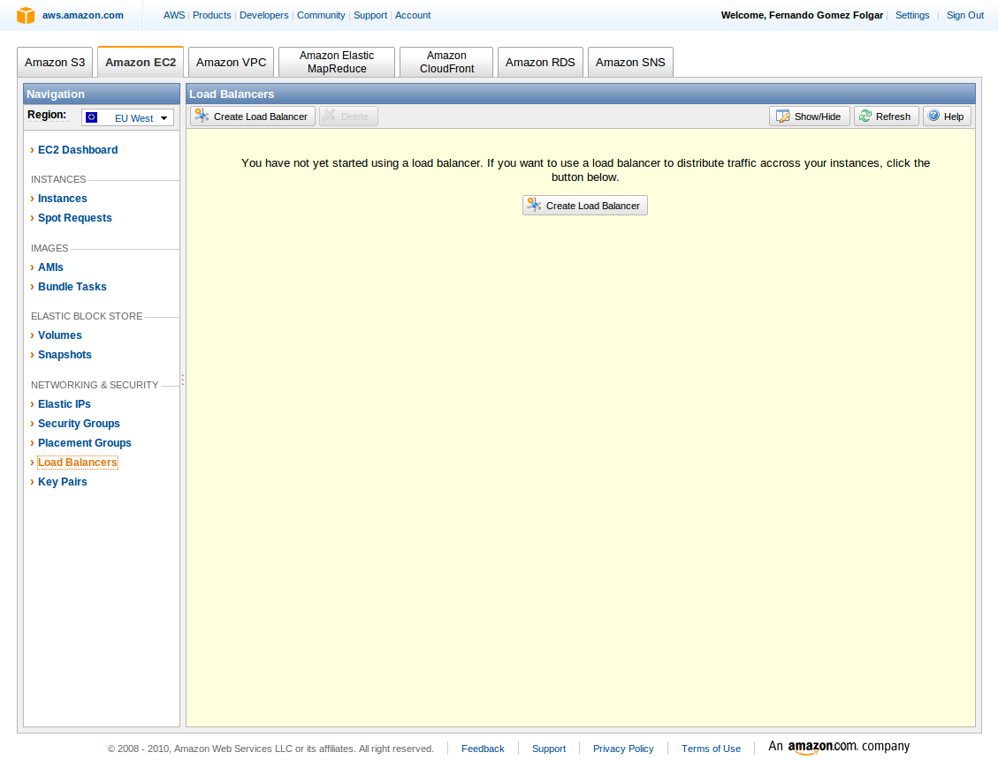
Como se puede observar, no se ha iniciado ningún sistema para realizar el balanceo de la carga

Gestionar pares RSA
# |  | Descripción
1 |  | Acceder a Amazon AWS en:  http://aws.amazon.com
2 |  | Seleccionar “Sign in the AWS Management Console”
2 |  | Suministrar credenciales de acceso
3 |  | Seleccionar “Amazon EC2”
4 |  | Seleccionar “Key Pairs”

Pares RSA
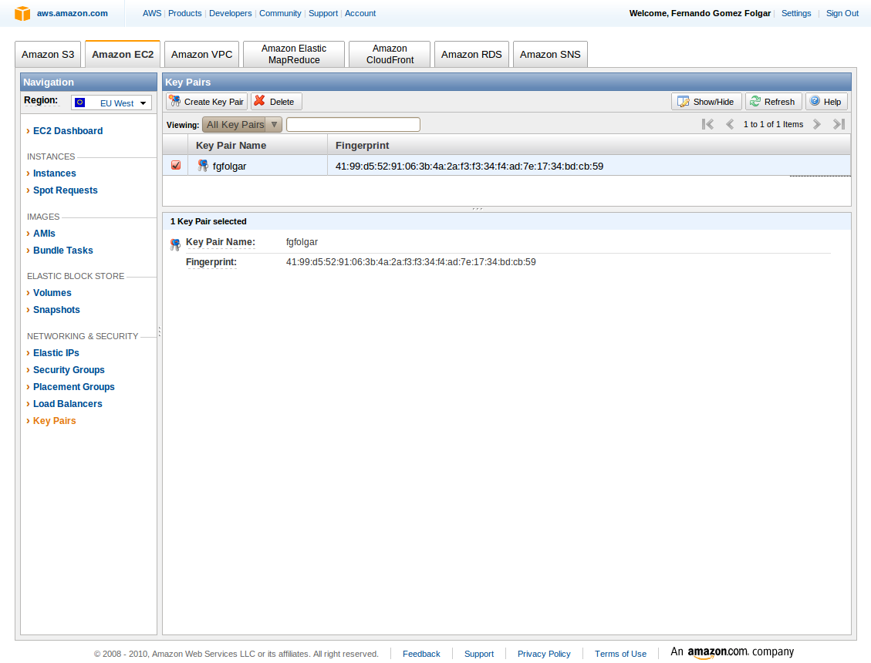
Como se puede observar, se muestran los datos de la clave RSA seleccionada

Incidencias

Los datos de acceso SSH a la máquina virtual son incorrectos
 | Incidencia | Solución
1 | Los datos de acceso SSH a la máquina virtual proporcionados por Amazon EC2 no son correctos. Amazon muestra los siguientes datos de acceso:  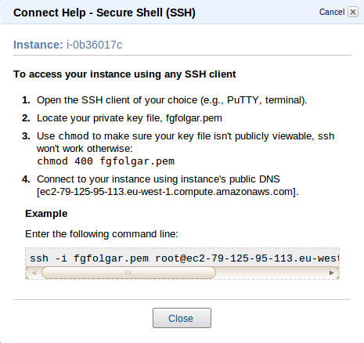  Como se puede observar, Amazon indica que el usuario para efectuar la conexión SSH es root. Sin embargo, el acceso mediante el usuario indicado no está permitido | Efectuar la conexión SSH empleando el usuario ec2-user en lugar del usuario root

